наименование  
организации - разработчика ТЗ на АС

УТВЕРЖДАЮ

Руководитель  
(должность, наименование предприятия - заказчика АС)

Личная подпись  
Расшифровка подписи

Печать

Дата

УТВЕРЖДАЮ

Руководитель  
(должность, наименование предприятия - разработчик” АС)

Личная подпись  
Расшифровка подписи

Печать

Дата

 наименование вида АС

________________________________________________________

наименование объекта  
автоматизации

________________________________________________________

сокращенное  
наименование АС

ТЕХНИЧЕСКОЕ ЗАДАНИЕ

На ____ листах

Действует  
с

СОГЛАСОВАНО

Руководитель  
(должность, наименование согласующей организации)

Личная подпись  
Расшифровка подписи

Печать

Дата

1. **Глоссарий**
2. **Общие сведения**
   1. **Предмет разработки**

Предметом разработки является веб-приложение для Кемеровского Клинического кардиологического диспансера имени академика Л. С. Барбараша.  
Назначение веб-приложения:

- определение вероятности каждого неблагоприятного исхода (ИМ, ЧКВ, Инсульт, Смерть) у пациентов после коронарного шунтирования;

- определение вероятности летального исхода пациентов с заболеванием COVID-19;

- выявление переменных, определяющих риск смерти тяжело больных пациентов с заболеванием COVID-19 (кроме пола и возраста);

-составление отчётов, на основе внесённых и полученных данных.

Цель создания веб-приложения: упрощение анализа неблагоприятных исходов после коронарного шунтирования, а также упрощение анализа летальных исходов пациентов с заболеванием COVID-19.

Целевая аудитория веб-приложения: Врачи Кемеровского Клинического кардиологического диспансера имени академика Л. С. Барбараша, а также иных мед. учреждений.

* 1. **Назначение документа**

В настоящем документе приводится полный набор требований к реализации веб-приложения для Клинического кардиологического диспансера имени академика Л. С. Барбараша.  
Подпись Заказчика и Исполнителя на настоящем документе подтверждает их согласие с нижеследующими фактами и условиями:  
1. Исполнитель подготовил и разработал настоящий документ, именуемый Техническое Задание, который содержит перечень требований к выполняемым работам.  
2. Заказчик согласен со всеми положениями настоящего Технического Задания.  
3. Заказчик не вправе требовать от Исполнителя в рамках текущего Договора выполнения работ либо оказания услуг, прямо не описанных в настоящем Техническом Задании.  
4. Исполнитель обязуется выполнить работы в объёме, указанном в настоящем Техническом Задании.  
5. Заказчик не вправе требовать от Исполнителя соблюдения каких-либо форматов и стандартов, если это не указано в настоящем Техническом Задании.  
6. Все неоднозначности, выявленные в настоящем Техническом задании после его подписания, подлежат двухстороннему согласованию между Сторонами. В процессе согласования могут быть разработаны дополнительные требования, которые оформляются дополнительным соглашением к Договору и соответствующим образом оцениваются.

### Требования к графическому дизайну веб-приложения

### Требования к дизайну веб-приложения

При разработке сайта должны быть использованы преимущественно светлые и контрастные цветовые решения.  
  
В дизайне веб-приложения не должны присутствовать:

- мелькающие баннеры;

- много сливающегося текста;

- тёмные и агрессивные цветовые сочетания и графические решения.

### Порядок утверждения дизайн-концепции

Под дизайн-концепцией понимается вариант оформления главной страницы и графическая оболочка внутренних страниц, демонстрирующие общее визуальное (композиционное, цветовое, шрифтовое, навигационное) решение основных страниц сайта. Дизайн-концепция представляется в виде файла (нескольких файлов) в растровом формате или в распечатке по согласованию сторон.   
Если представленная Исполнителем дизайн-концепция удовлетворяет Заказчика, он должен утвердить ее в течение пяти рабочих дней с момента представления. При этом он может направить Исполнителю список частных доработок, не затрагивающих общую структуру страниц и их стилевое решение. Указанные доработки производятся параллельно с разработкой программных модулей сайта. Внесение изменений в дизайн-концепцию после ее приемки допускается только по дополнительному соглашению сторон.  
Если представленная концепция не удовлетворяет требованиям Заказчика, последний предоставляет мотивированный отказ от принятия концепции с указанием деталей, которые послужили препятствием для принятия концепции и более четкой формулировкой требований.   
В этом случае Исполнитель разрабатывает второй вариант дизайн-концепции. Обязательства по разработке второго варианта дизайн-концепции Исполнитель принимает только после согласования и подписания дополнительного соглашения о продлении этапа разработки дизайн-концепции на срок не менее пяти рабочих дней.  
Дополнительные (третий и последующие) варианты разрабатываются Исполнителем за отдельную плату на основании дополнительных соглашений.

### Функциональные требования

### Классы пользователей

1. Неавторизованный пользователь не обладает никакими правами и не имеет никакого доступа к системе.
2. Авторизованный пользователь, обладает правами:

* Раздел авторизации – ввод аутентификационных данных.
* Раздел выбора подсистемы – выбор одной из доступных подсистем.
* Раздел списка пациентов (Коронарное Шунтирование/COVID) – переход в раздел изменения данных о пациенте, переход в раздел добавления новых пациентов, удаление пациентов из списка, загрузка excel-таблицы с пациентами, переход в раздел составления отчёта.
* Раздел изменения данных о пациенте (Коронарное Шунтирование/COVID) – изменение любых текстовых полей, изменение вариантов каждого пункта, сохранение изменений.
* Раздел добавления нового пациента (Коронарное Шунтирование/COVID) – занесение данных о новом пациенте в текстовые поля, выбор одного варианта каждого пункта, расчёт результатов, сохранение данных о новом пациенте.
* Раздел составления отчёта – выбор временного промежутка, выбор категории, выбор фильтров, формирование отчёта.

1. Администратор машинного обучения, обладает правами:

* Раздел авторизации – ввод аутентификационных данных.
* Раздел изменения метода и модели (Коронарное Шунтирование/COVID) – выбор метода машинного обучения, выбор модели машинного обучения, сохранение изменений, переход в раздел создания новой модели машинного обучения
* Раздел создания новой модели машинного обучения (Коронарное Шунтирование/COVID) – выбор метода машинного обучения, занесение данных о модели текстовые поля, выбор одного варианта каждого пункта

1. Администратор пользователей, обладает правами:

* Раздел авторизации – ввод аутентификационных данных.
* Раздел списка пользователей – удаление пользователя, восстановление пользователя, переход в раздел изменения данных о пользователе, переход в раздел добавления данных о пользователе
* Раздел изменения данных о пользователе – изменение любых текстовых полей, изменение роли пользователя, сохранение изменений
* Раздел добавления нового пользователя – занесение данных о новом пользователе в текстовые поля, выбор роли нового пользователя, генерация пароля для нового пользователя, сохранение данных о новом пользователе

### Требования к представлению сайта

Во время работы с веб-приложением при разрешении экрана не менее 1600х900 пикселей не должна появляться горизонтальная полоса прокрутки. При увеличенном разрешении функциональные блоки расширяются в соответствующих пропорциях, заполняя всю рабочую область экрана браузера.

**Требования к структуре сайта**  
Все названия разделов сайта, приведенные ниже, являются условными и могут корректироваться по согласованию с Заказчиком в ходе проектирования. Состав разделов сайта в дальнейшем могут быть изменены и дополнены.

**Требования к представлению страницы авторизации веб-приложения.**

Страница авторизации должна содержать поле для ввода логина. Поле для ввода пароля. Кнопку «Войти».

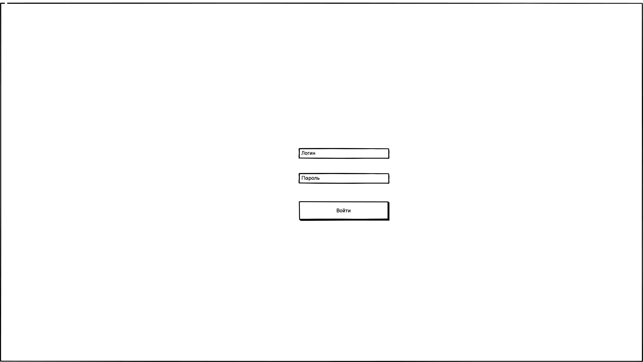

Рисунок 1 Пример размещения элементов на странице авторизации

**Требования к представлению страницы выбора сервиса (со стороны пользователя) веб-приложения.**

Страница выбора сервиса должна содержать кнопку «Выйти», позволяющую выйти из своей учётной записи. Кнопку «Прогноз по COVID», позволяющую перейти в раздел «Список пациентов COVID». Кнопку «Прогноз по Шунтированию», позволяющую перейти в раздел «Список пациентов шунтирование». Кнопку «Составить отчёт», позволяющую перейти в раздел составления отчётов.

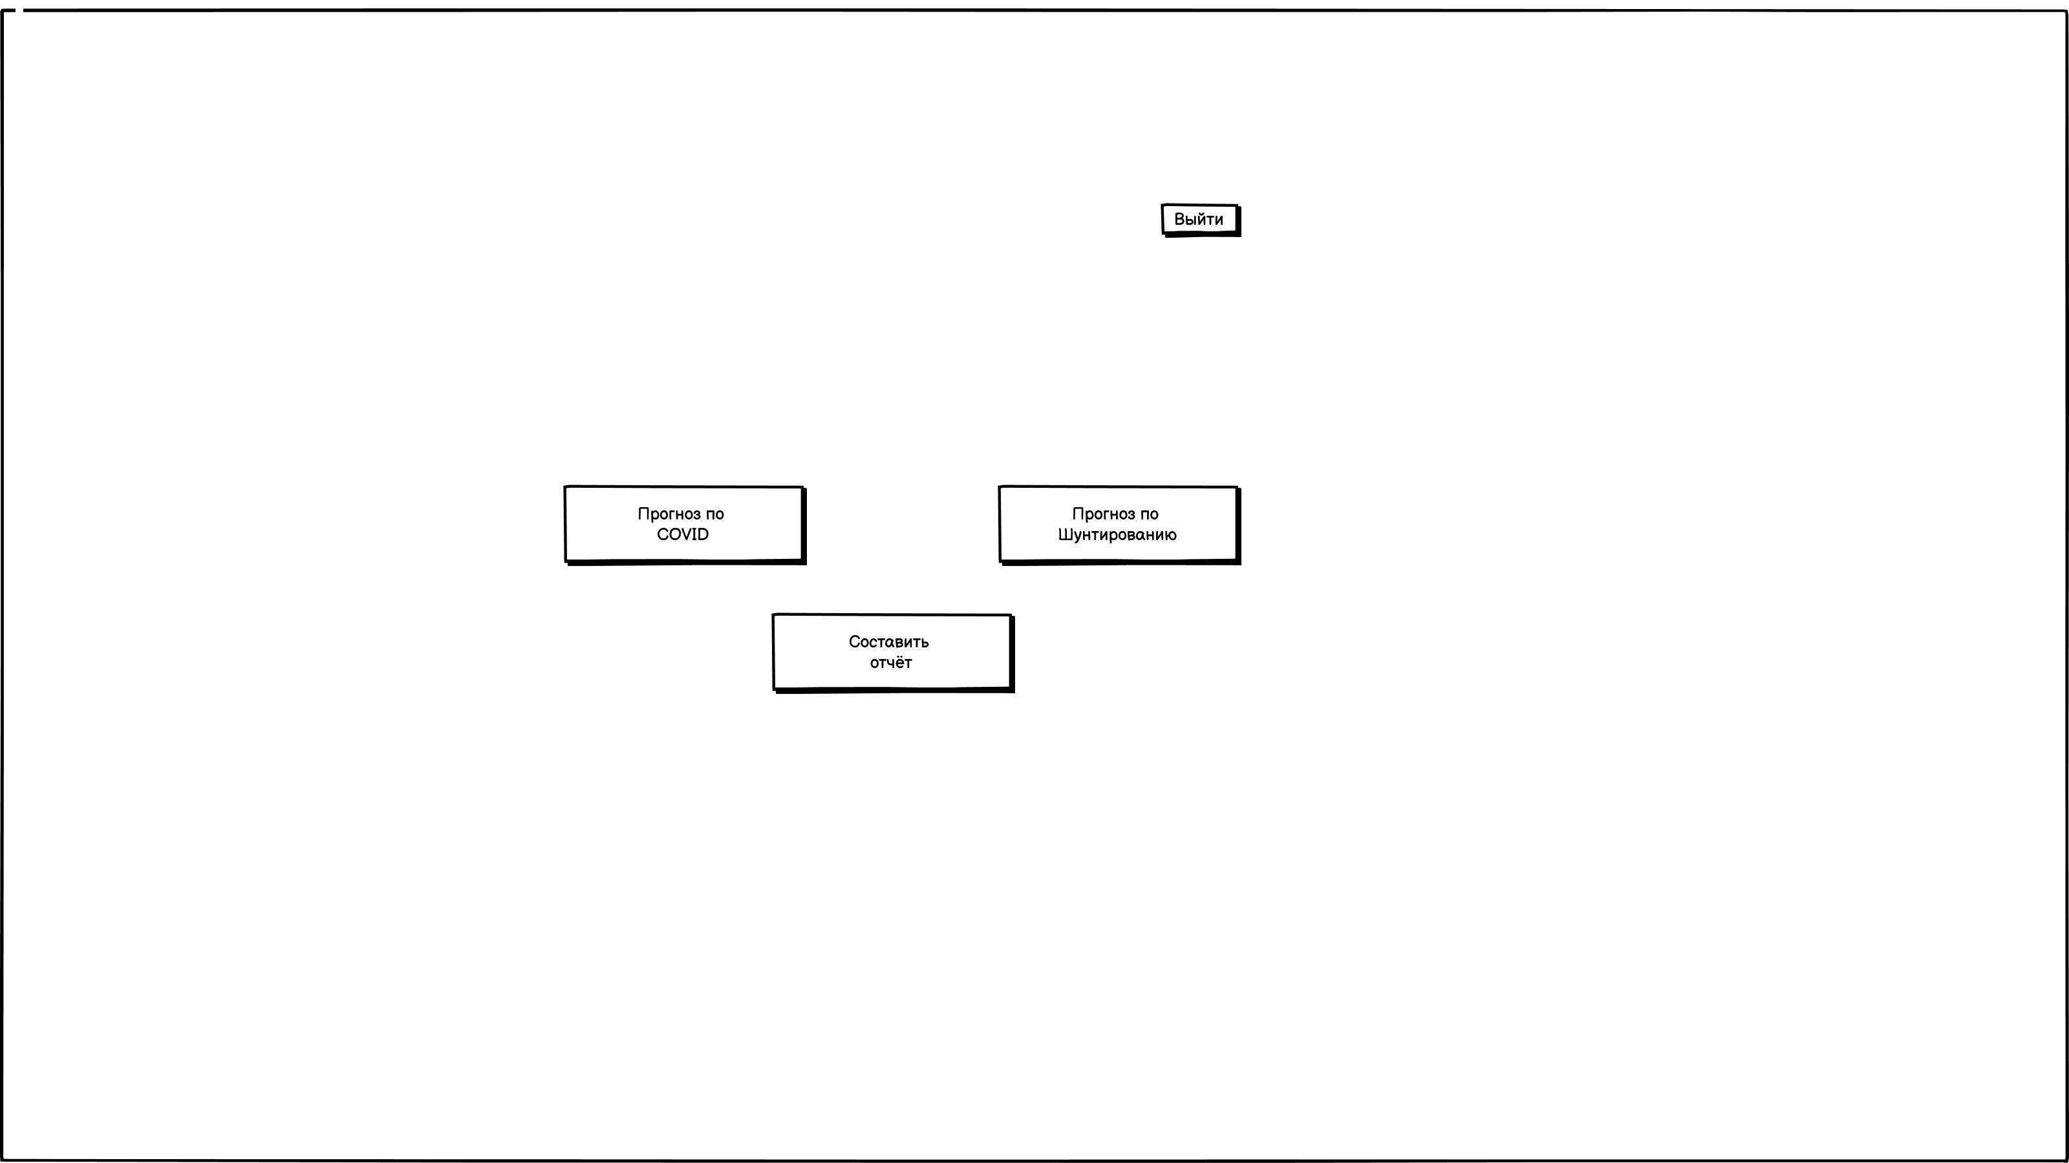

Рисунок 2 Пример размещения элементов на странице выбора сервиса (со стороны пользователя)

**Требования к представлению страницы «Список пациентов COVID» веб-приложения.**

Страница «Список пациентов COVID» должна содержать кнопку «Выйти», позволяющую выйти из своей учётной записи. Навигационную строку, позволяющую перейти на предыдущую страницу. Таблицу пациентов с их идентификационным номером, датой поступления, вычисленной вероятностью летального исхода, надписью «изменить», позволяющей перейти в раздел изменения данных о пациенте и надписью «удалить», позволяющей удалить данные пациента из таблицы. Кнопку «Новый пациент», позволяющую перейти в раздел «Новый пациент COVID». Кнопку «Загрузить excel-таблицу», позволяющую загружать таблицу в формате xsl и xslx с данными пациентов.

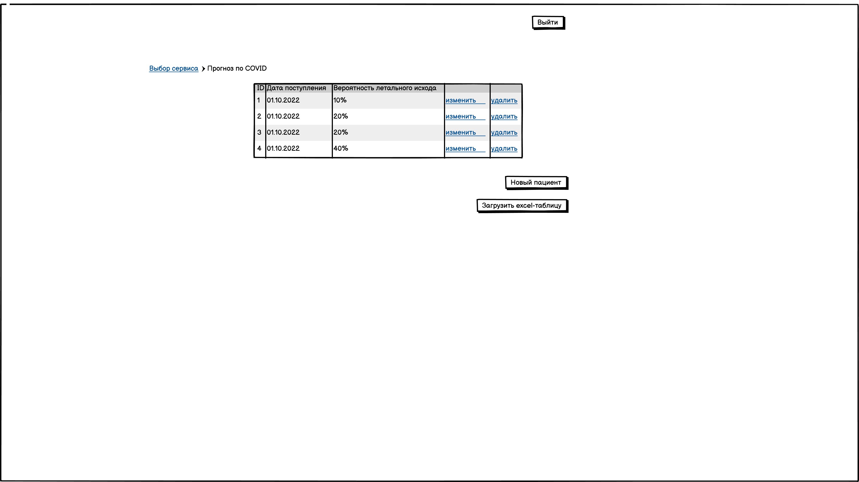

Рисунок 3 Пример размещения элементов на странице «Список пациентов COVID»

**Требования к представлению страницы «Изменение данных о пациенте COVID» веб-приложения.**

Страница «Изменение данных о пациенте COVID» должна содержать навигационную строку, позволяющую перейти на предыдущие страницы. Wizard-форму, позволяющую переключаться между тремя разделами: «Общие данные», «Данные на 1-ые сутки», «Остальные данные», каждый из которых содержит соответствующие поля для перезаполненения и пункты, требующие изменения. Первый раздел также содержит кнопку «Далее», позволяющую перейти на следующий раздел. Последний раздел содержит Кнопку «Назад», позволяющую вернуться на предыдущий раздел, кнопку «Применить», сохраняющую все изменённые данные и кнопку «Вернуться к списку пациентов», возвращающую на страницу «Список пациентов COVID».

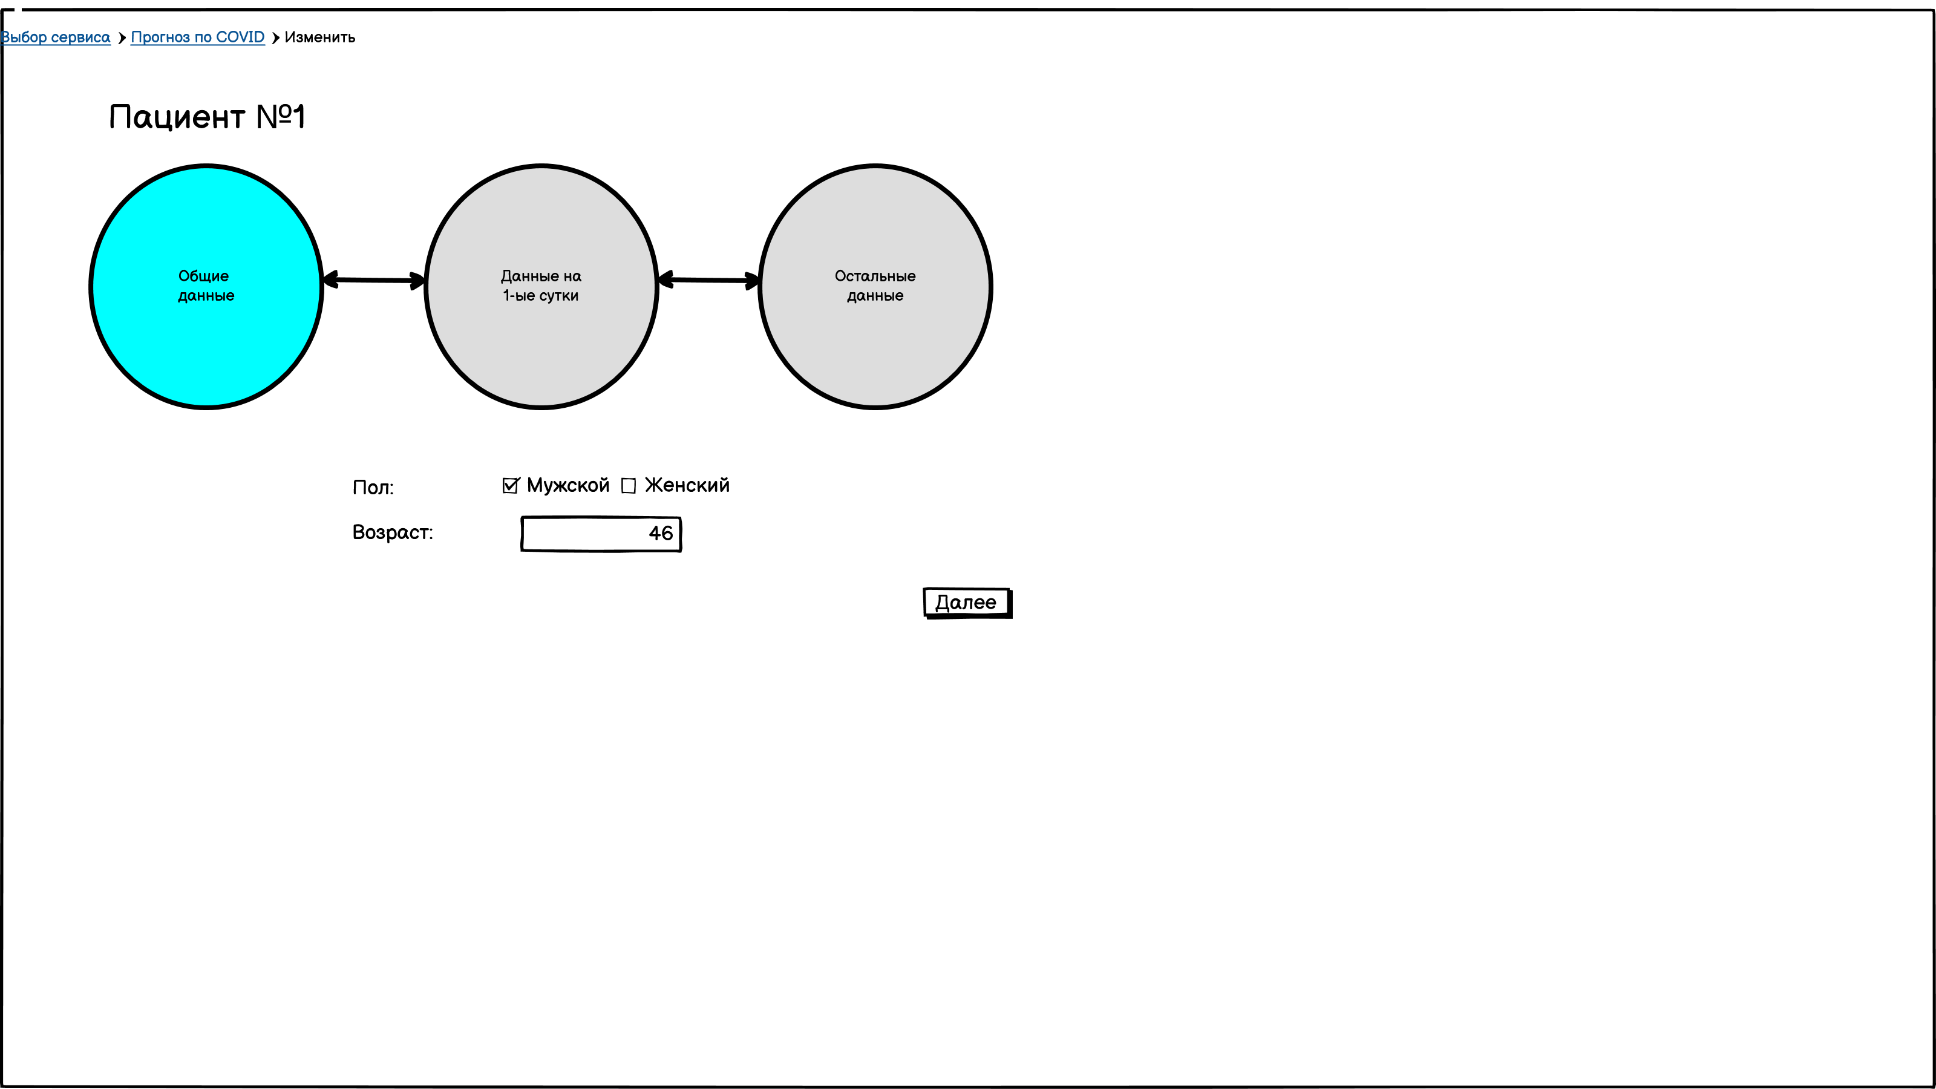

Рисунок 4

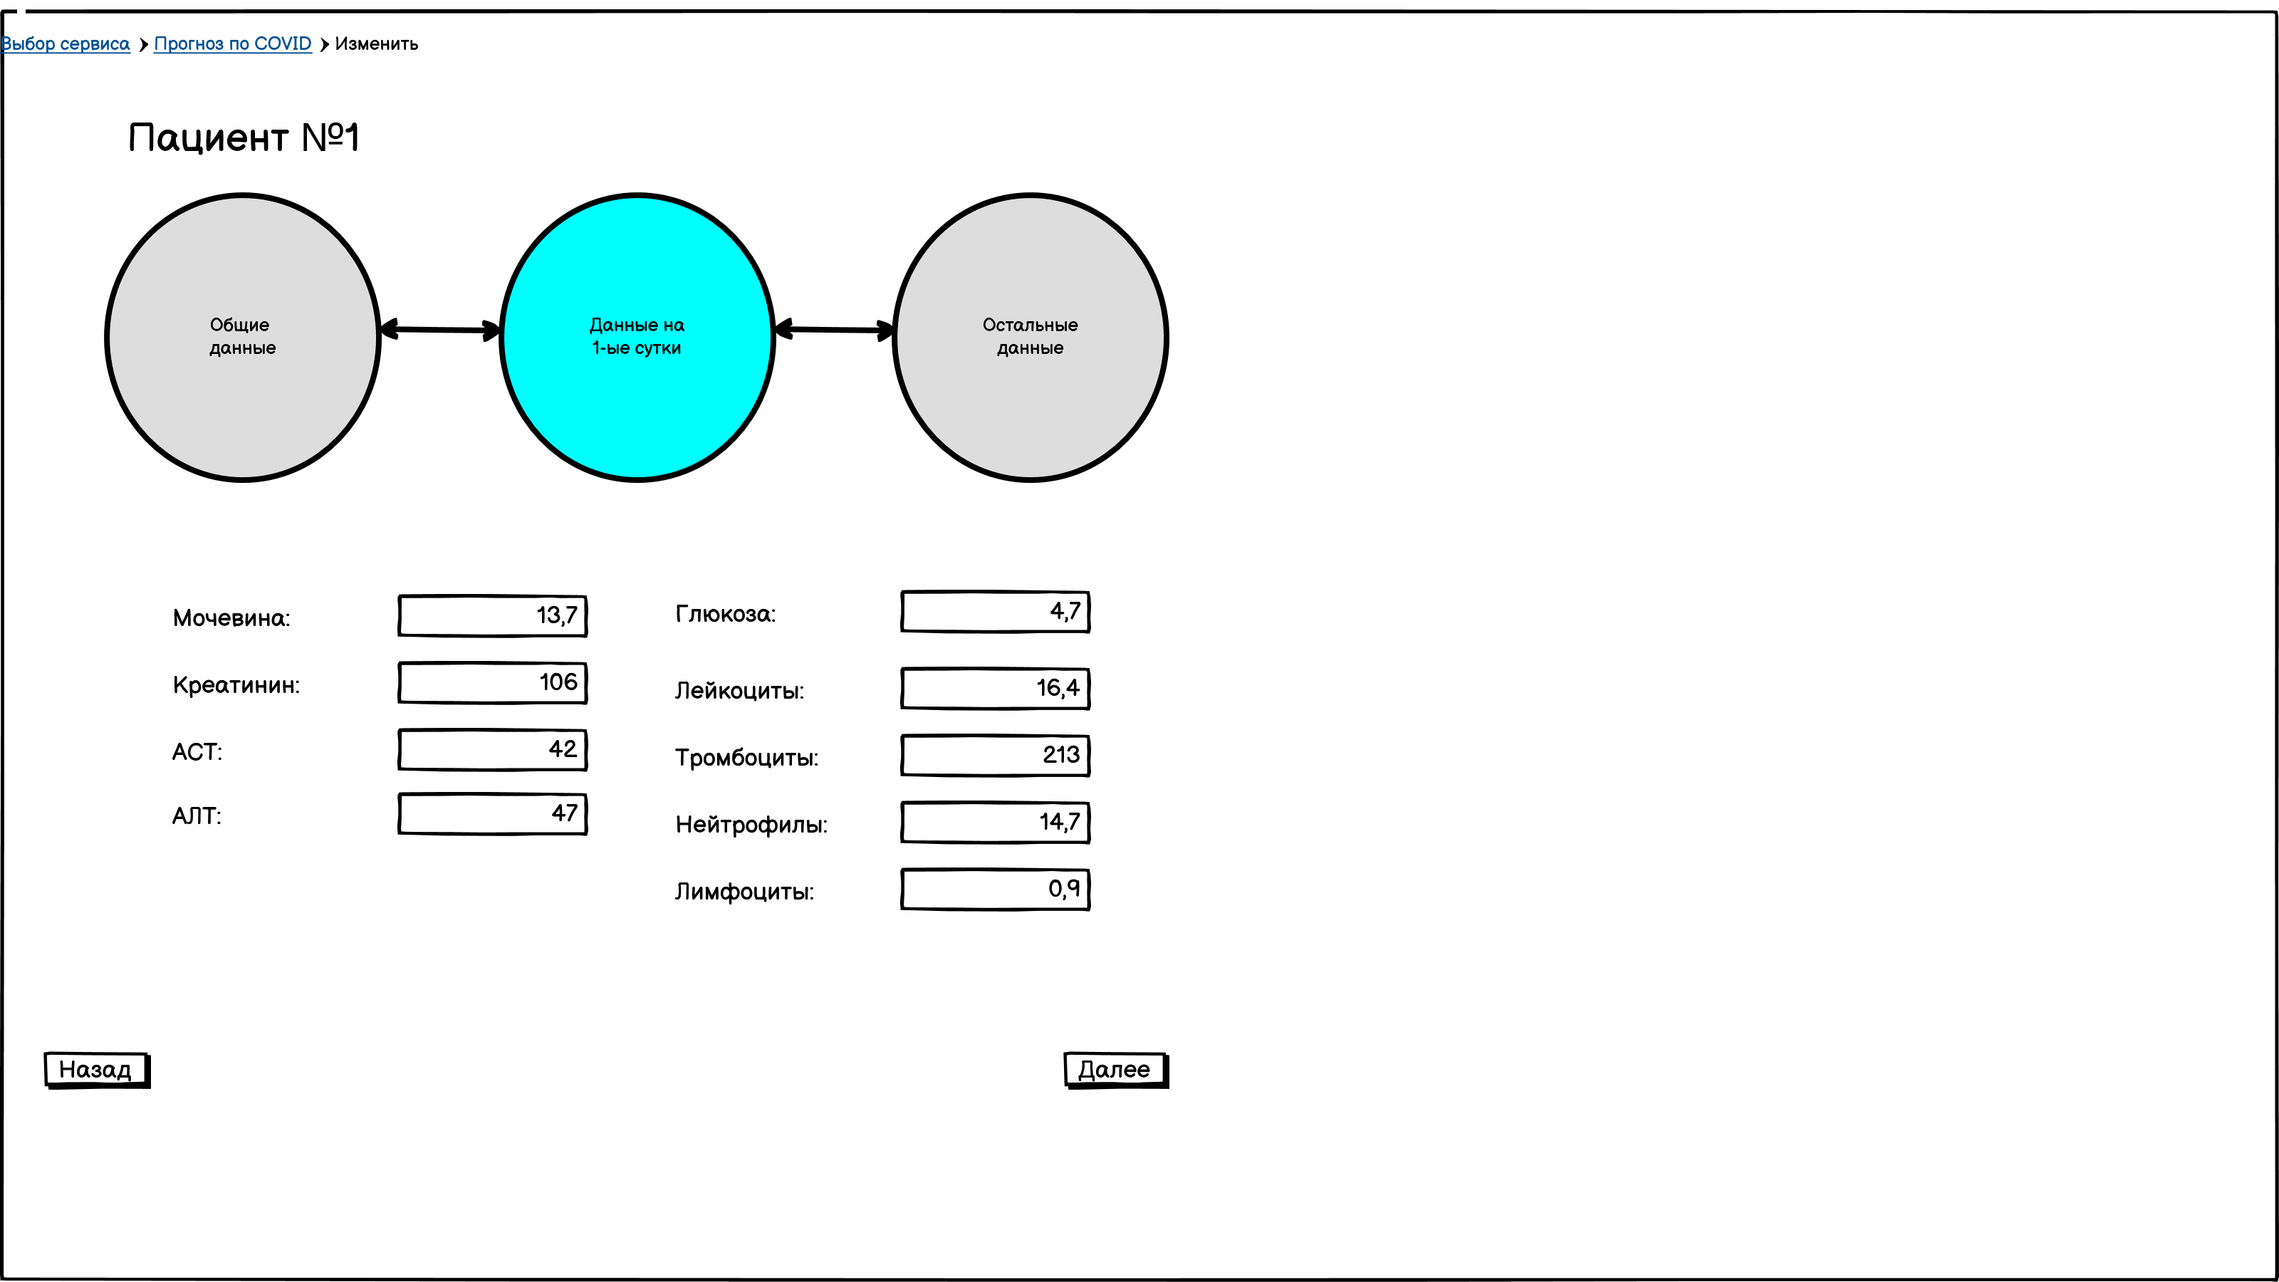

Рисунок 5

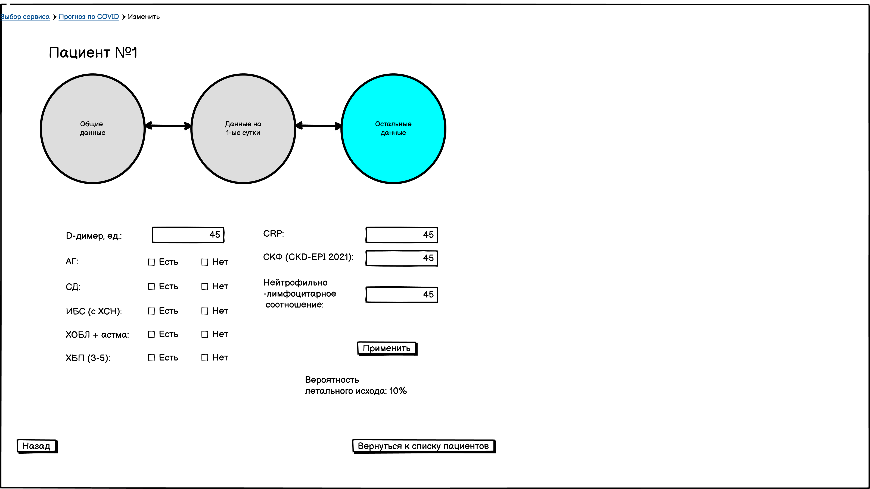

Рисунок 6 Пример размещения элементов на странице «Изменение данных о пациенте COVID»

**Требования к представлению страницы «Новый Пациент COVID» веб-приложения.**

Страница «Новый Пациент COVID» должна содержать навигационную строку, позволяющую перейти на предыдущие страницы. Wizard-форму, позволяющую переключаться между тремя разделами: «Общие данные», «Данные на 1-ые сутки», «Остальные данные», каждый из которых содержит соответствующие поля для заполненения и выбираемые пункты. Первый раздел также содержит кнопку «Далее», позволяющую перейти на следующий раздел. Последний раздел содержит Кнопку «Назад», позволяющую вернуться на предыдущий раздел, кнопку «Рассчитать результат», которая выводит вероятность летального исхода и кнопку «Вернуться к списку пациентов», возвращающую на страницу «Список пациентов COVID».

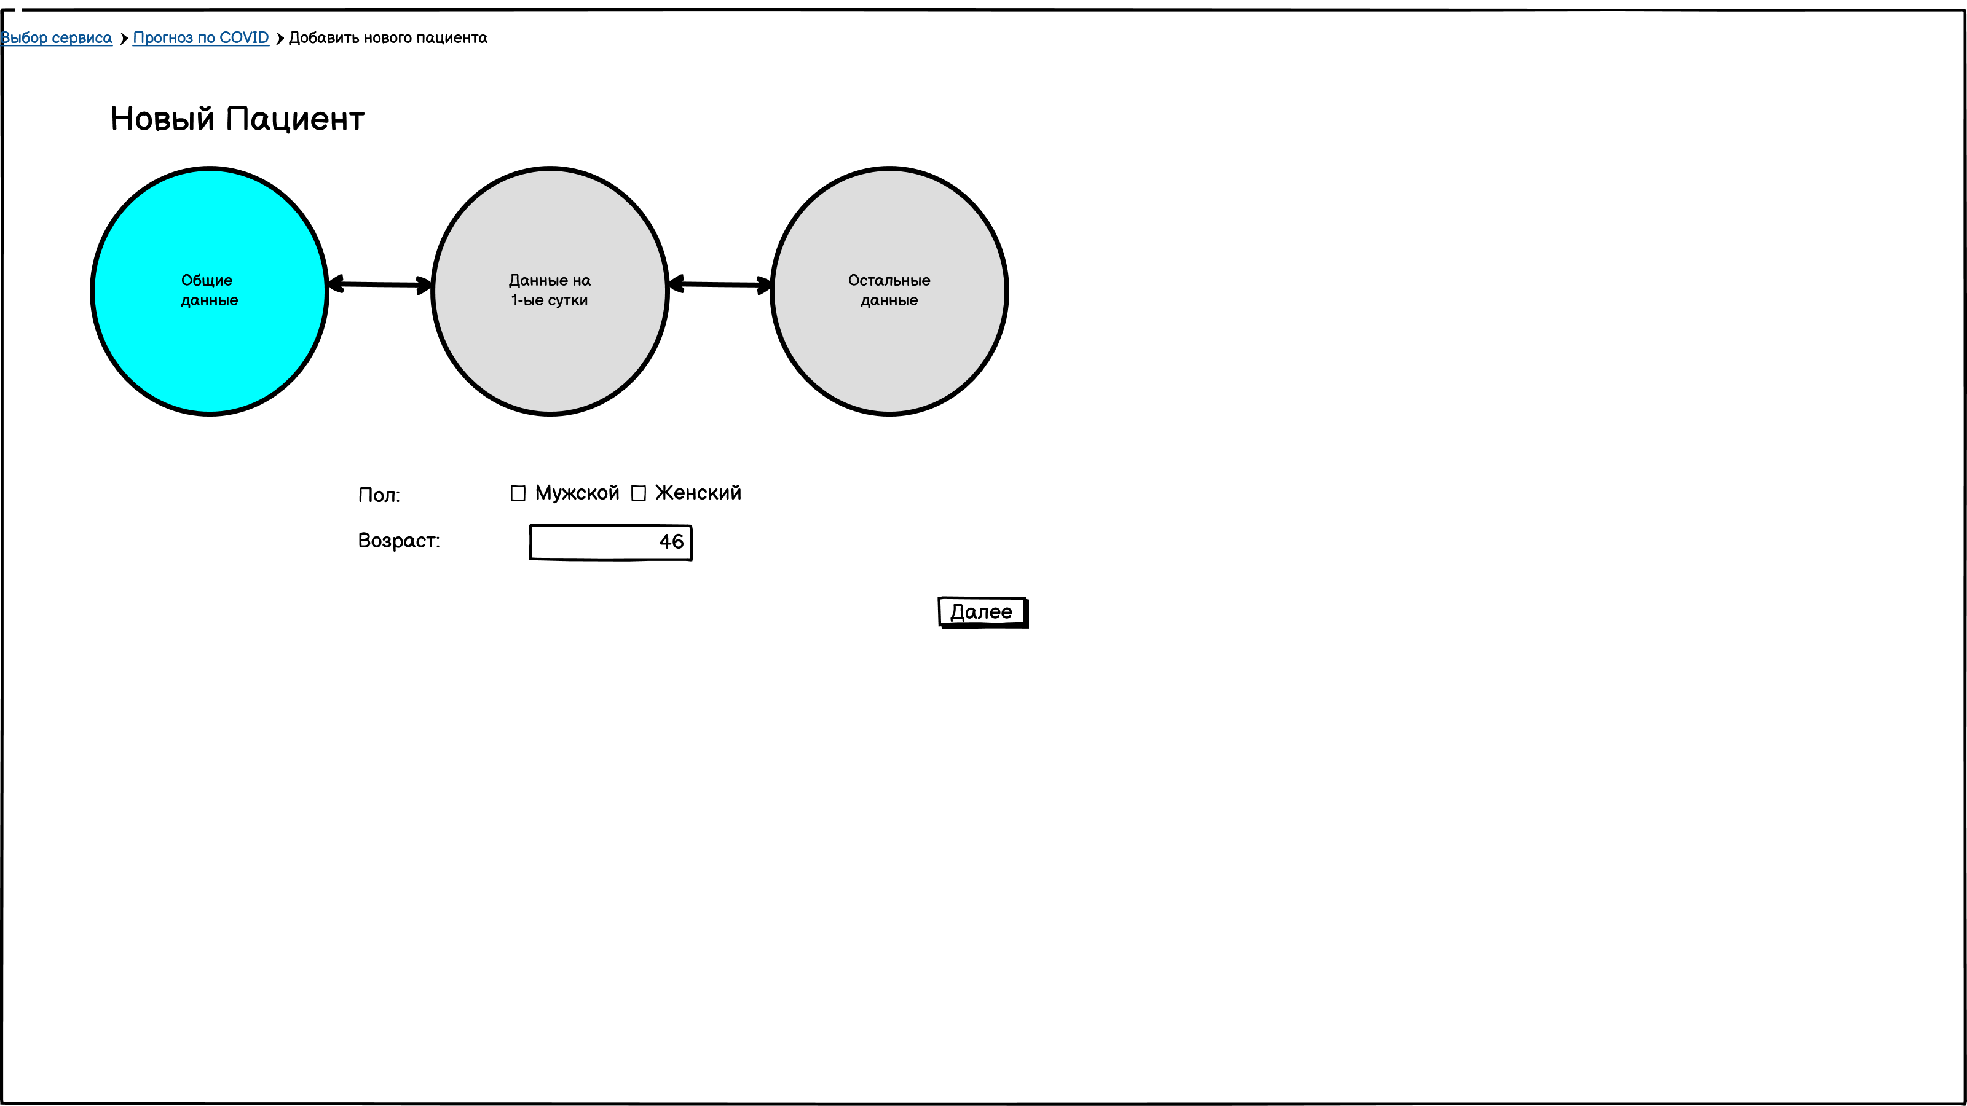

Рисунок 7

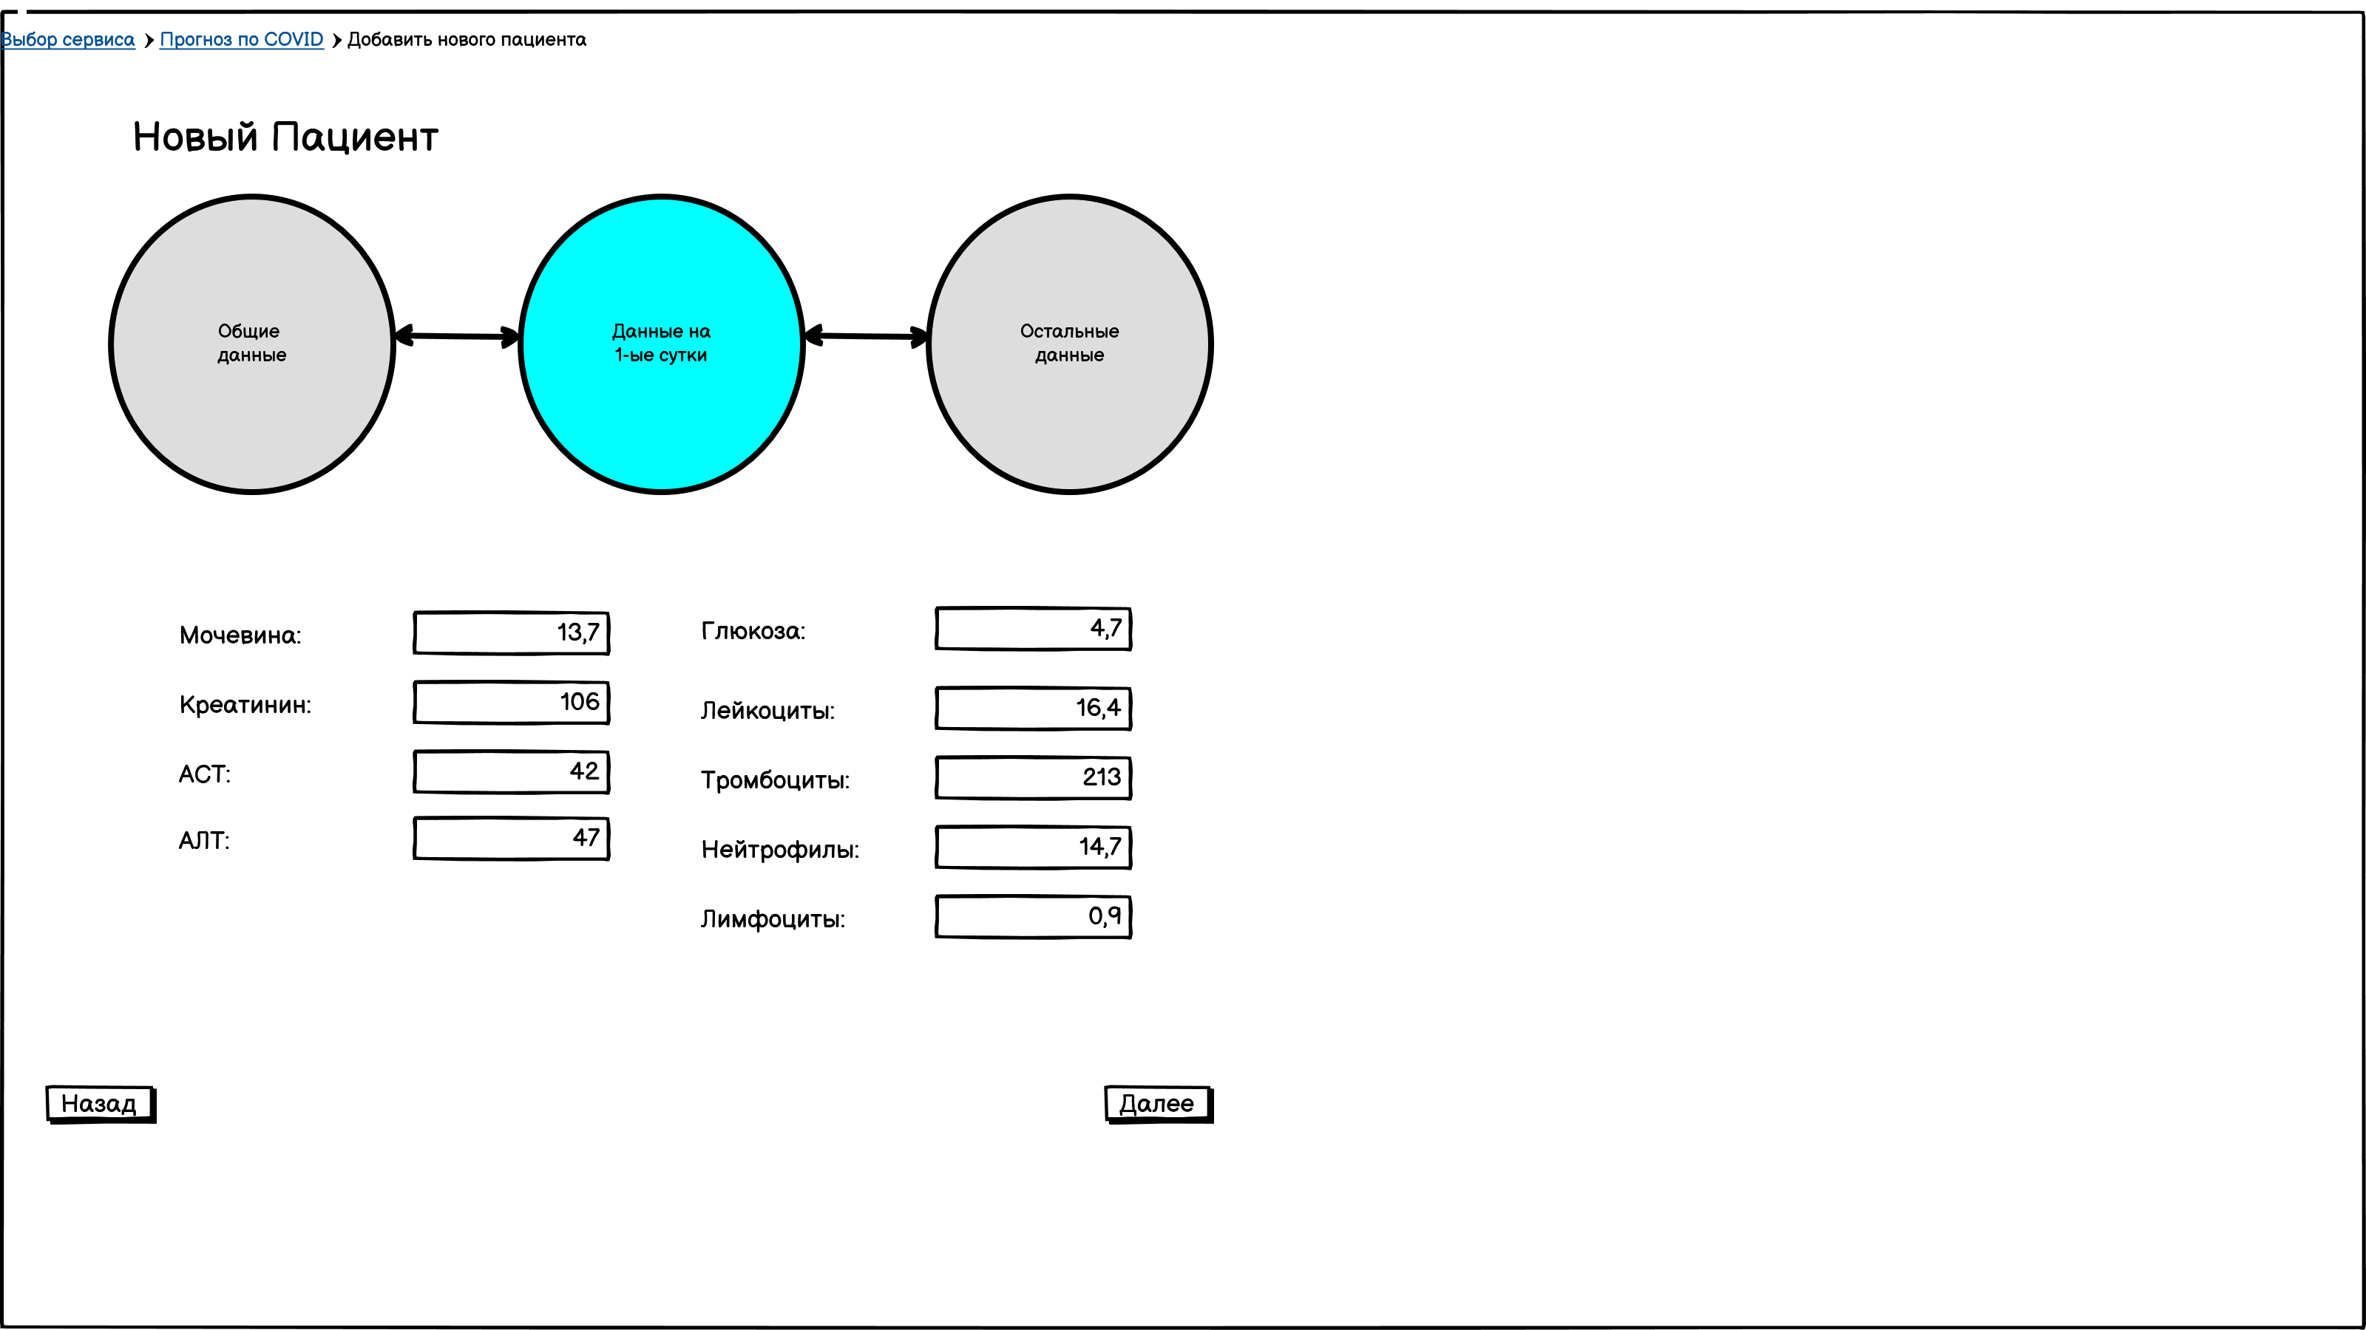

Рисунок 8

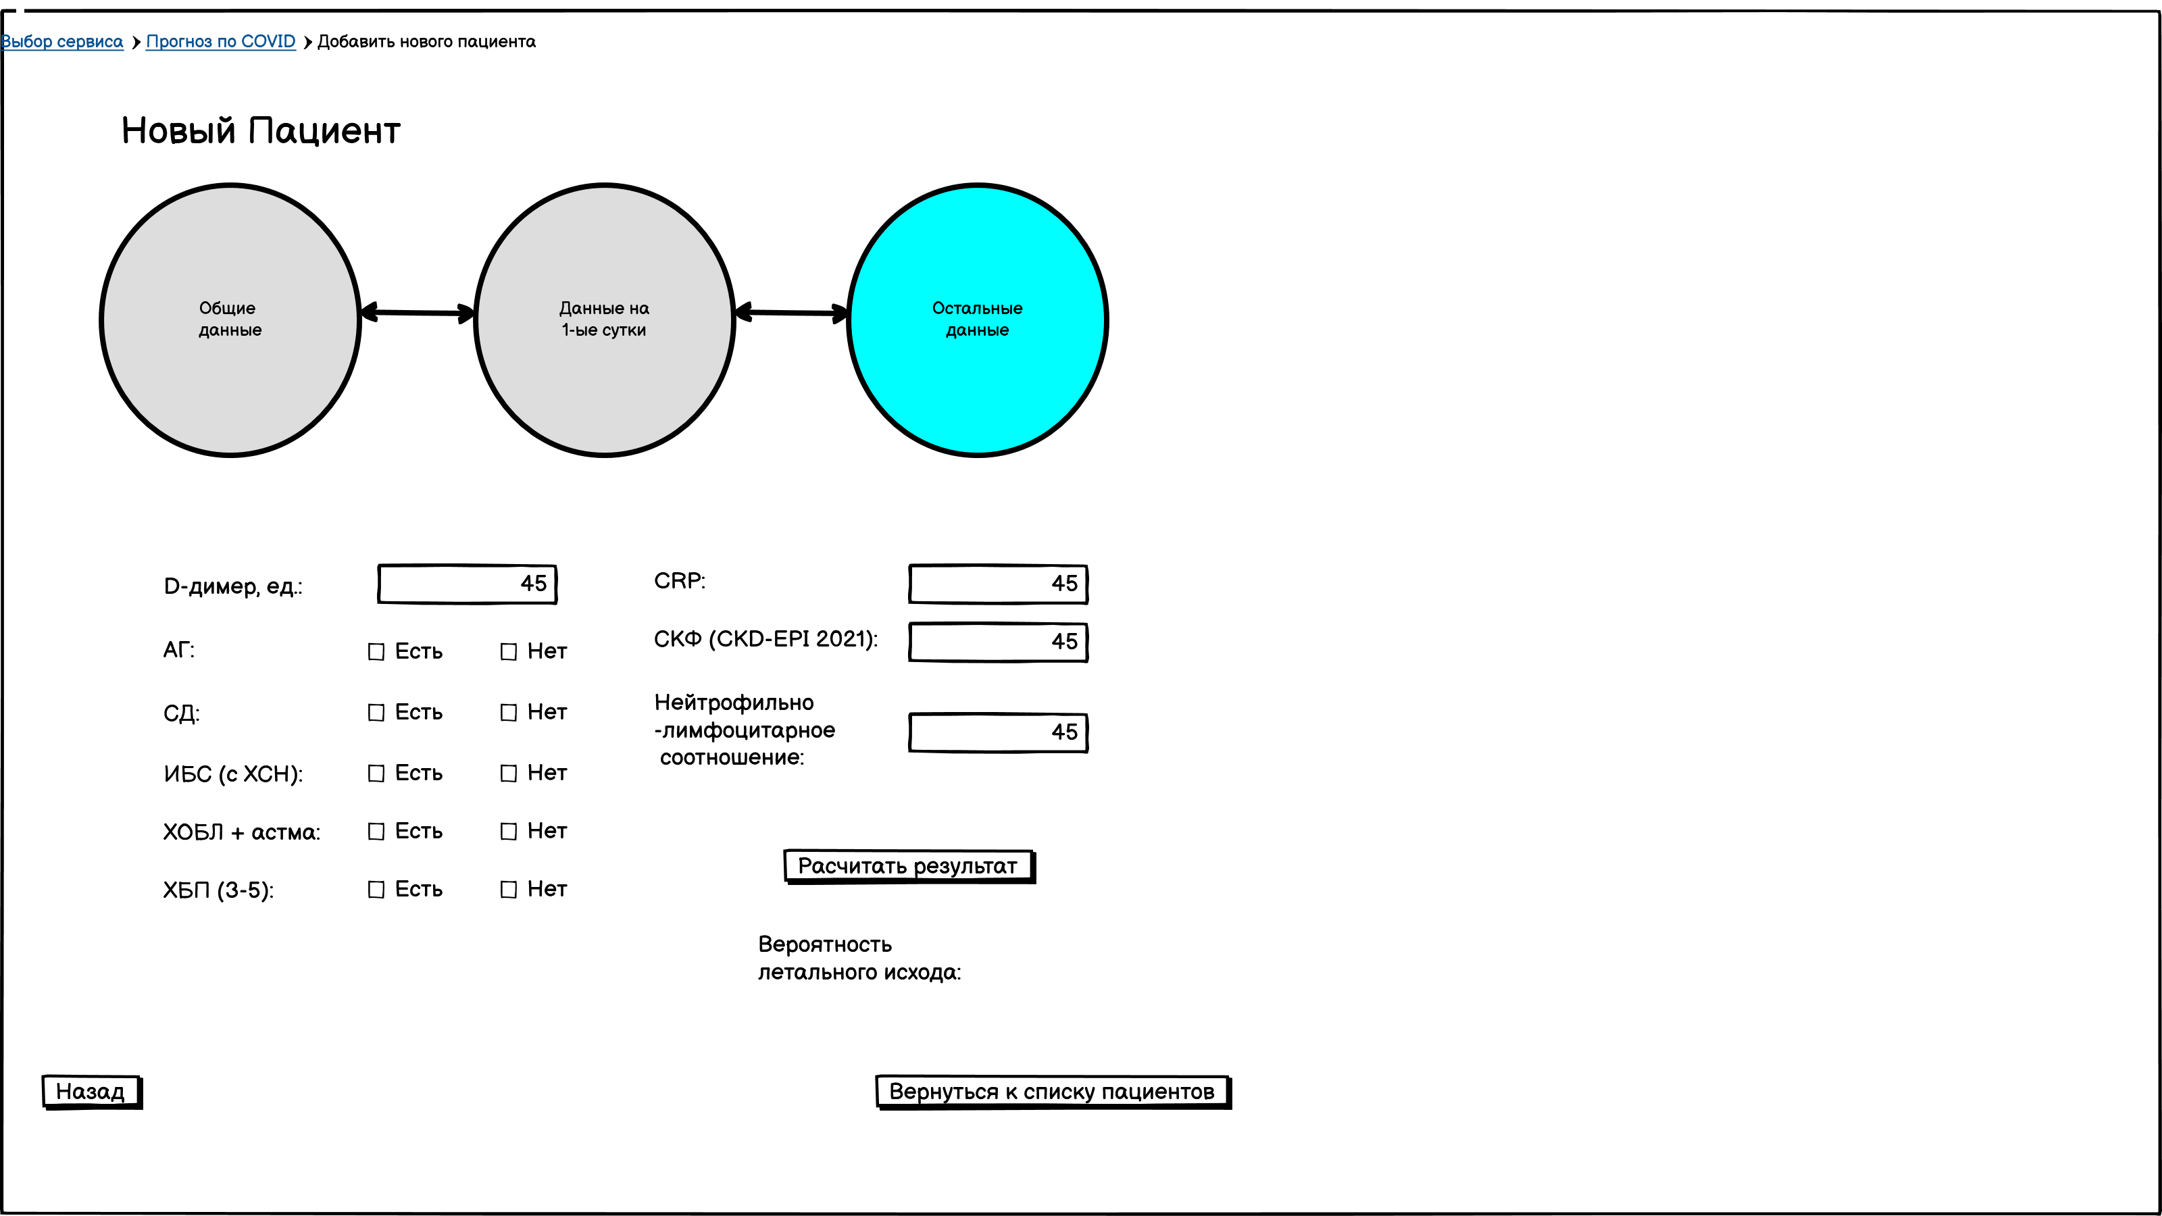

Рисунок 9 Пример размещения элементов на странице «Новый Пациент COVID»

**Требования к представлению страницы «Список пациентов Шунтирование» веб-приложения.**

Страница «Список пациентов Шунтирование» должна содержать кнопку «Выйти», позволяющую выйти из своей учётной записи. Навигационную строку, позволяющую перейти на предыдущую страницу. Таблицу пациентов с их идентификационным номером, датой поступления, вычисленной вероятностью каждого ССО, надписью «изменить», позволяющей перейти в раздел изменения данных о пациенте и надписью «удалить», позволяющей удалить данные пациента из таблицы. Кнопку «Новый пациент», позволяющую перейти в раздел «Новый пациент Шунтирование». Кнопку «Загрузить excel-таблицу», позволяющую загружать таблицу в формате xsl и xslx с данными пациентов.

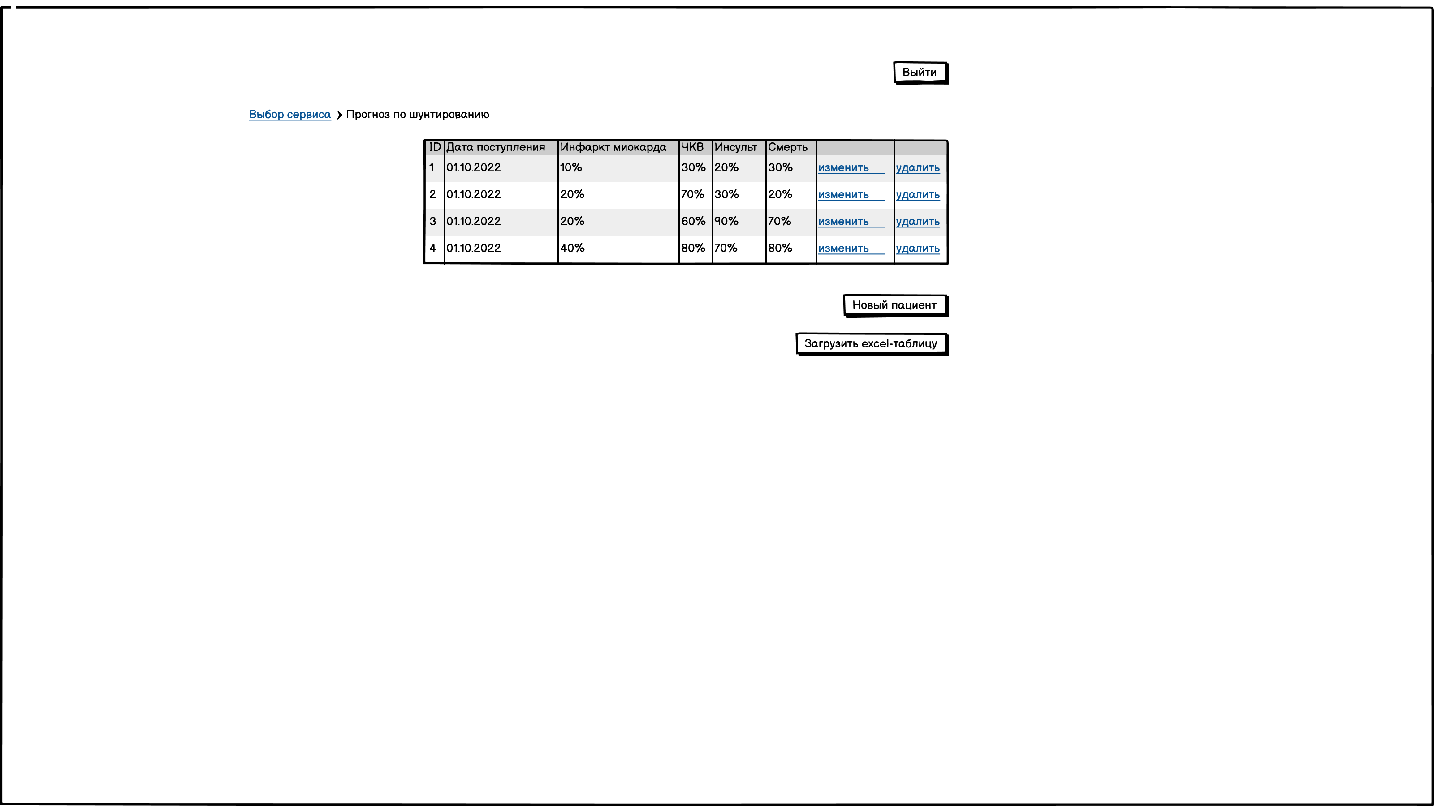

Рисунок 10 Пример размещения элементов на странице «Список пациентов Шунтирование»

**Требования к представлению страницы «Изменение данных о пациенте Шунтирование» веб-приложения.**

Страница «Изменение данных о пациенте Шунтирование» должна содержать навигационную строку, позволяющую перейти на предыдущие страницы. Wizard-форму, позволяющую переключаться между шестью разделами: «Вид КШ», «Общие данные», «Предоперационный этап», «Интраоперационный этап», «Этап отделения реанимации и последующее отделение сердечно-сосудистой хирургии до выписки из стационара», «Отдалённый послеоперационный этап» каждый из которых содержит соответствующие поля для перезаполненения и пункты, требующие изменения. Первый раздел также содержит кнопку «Далее», позволяющую перейти на следующий раздел. Последний раздел содержит Кнопку «Назад», позволяющую вернуться на предыдущий раздел, кнопку «Применить», сохраняющую все изменённые данные и кнопку «Вернуться к списку пациентов», возвращающую на страницу «Список пациентов Шунтирование».

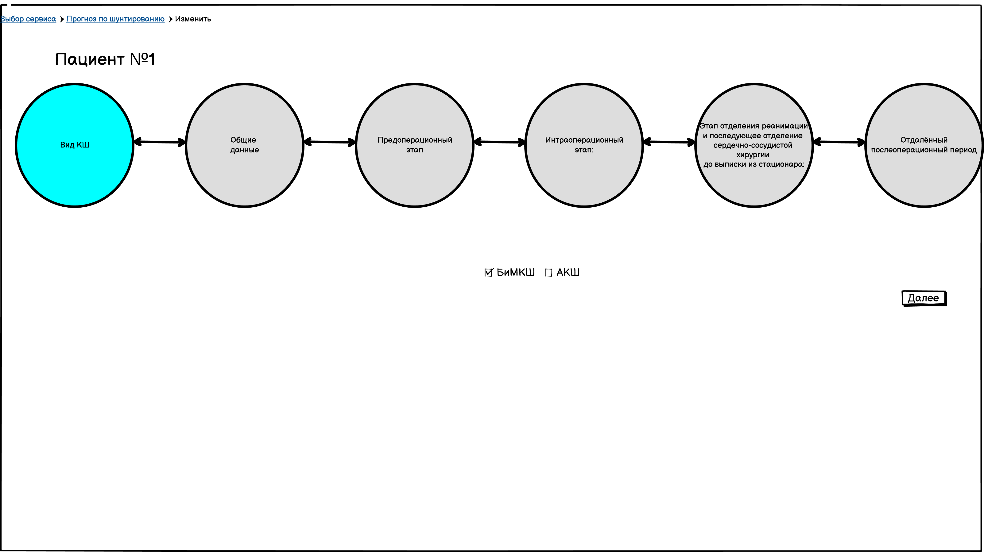

Рисунок 11

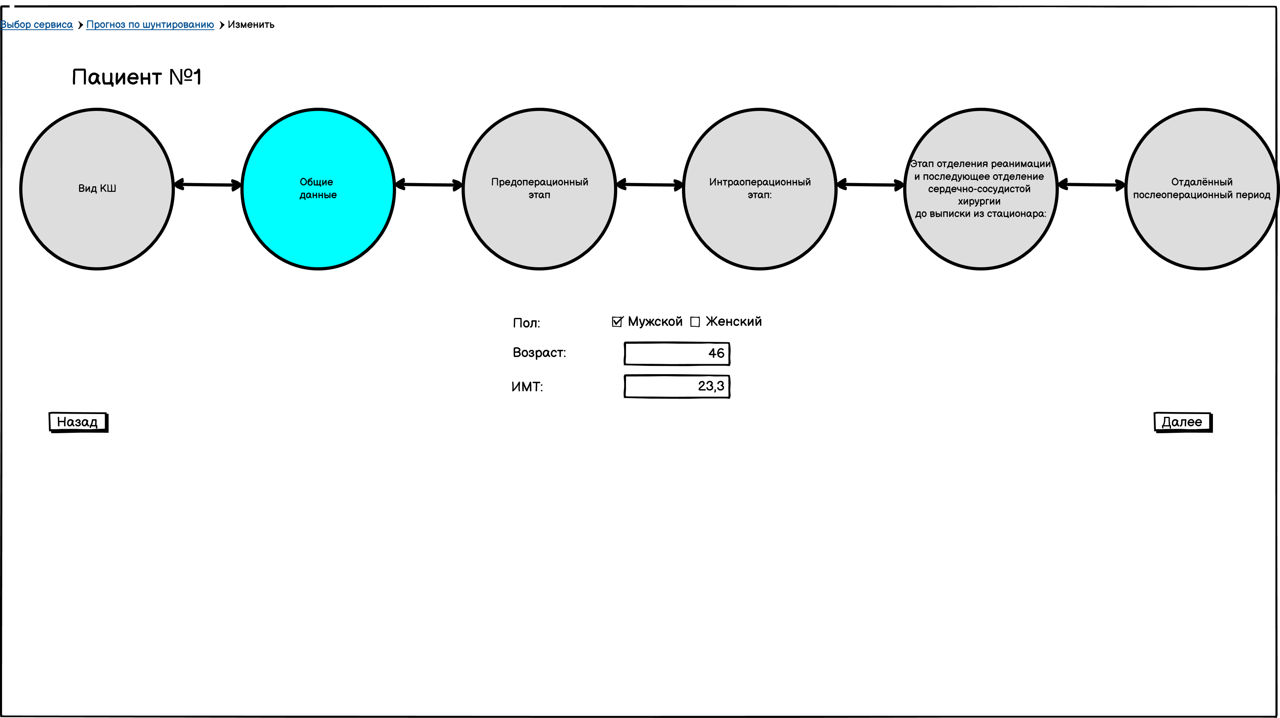

Рисунок 12

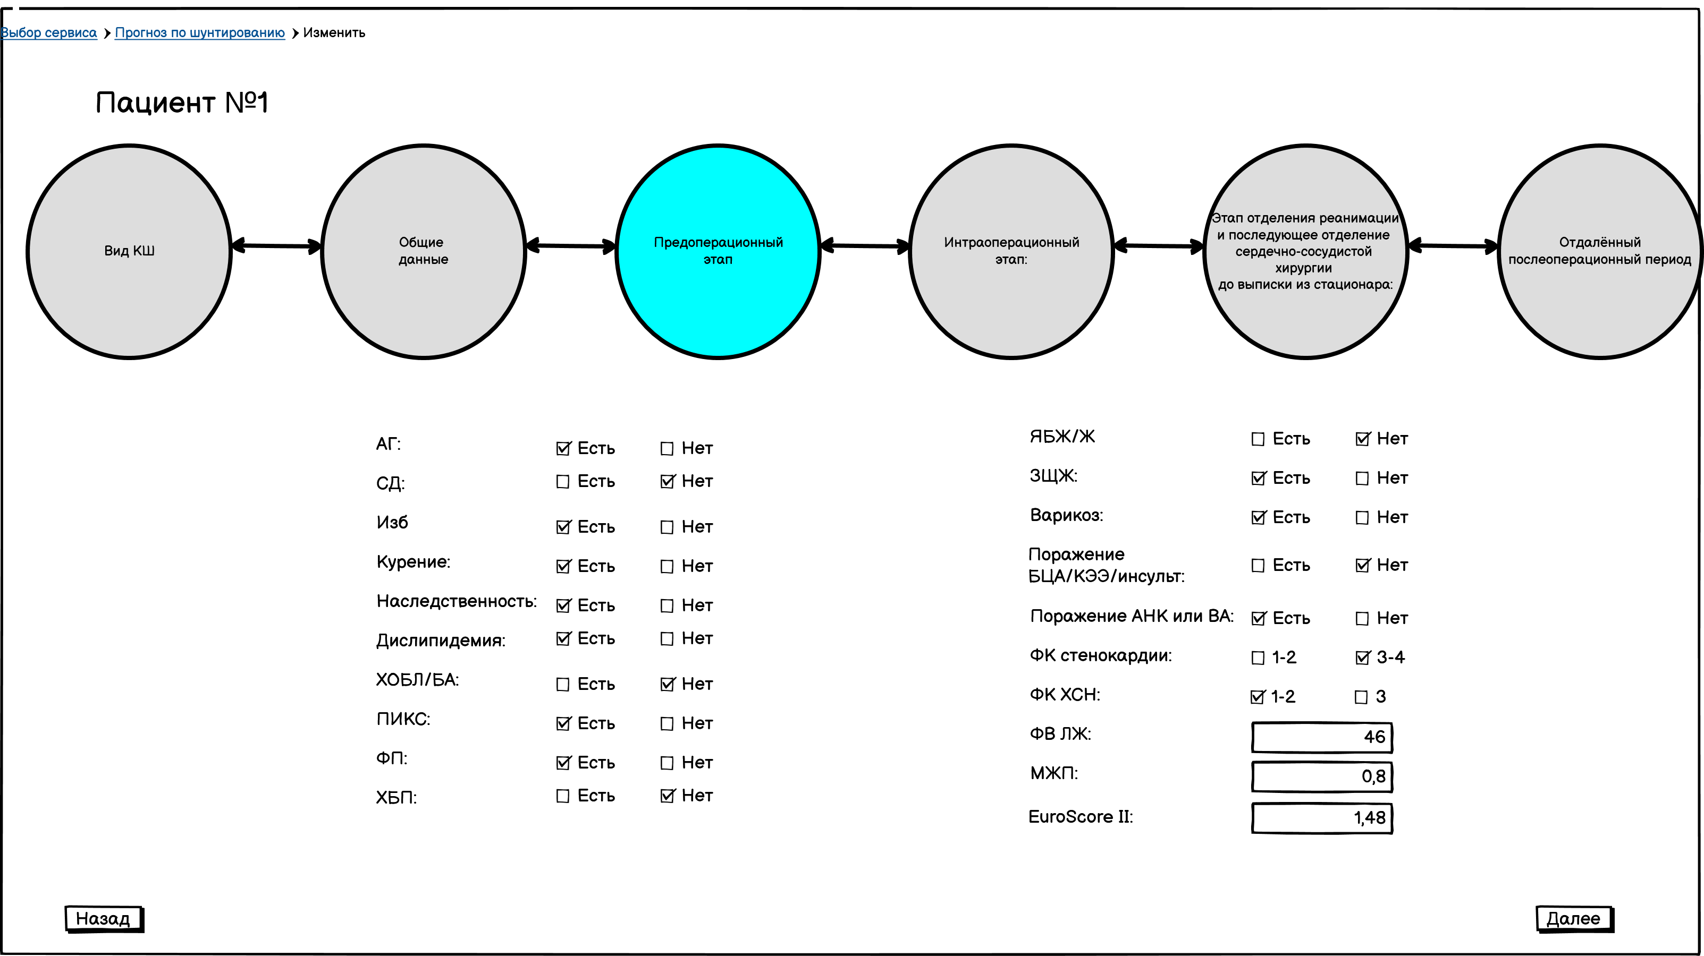

Рисунок 13

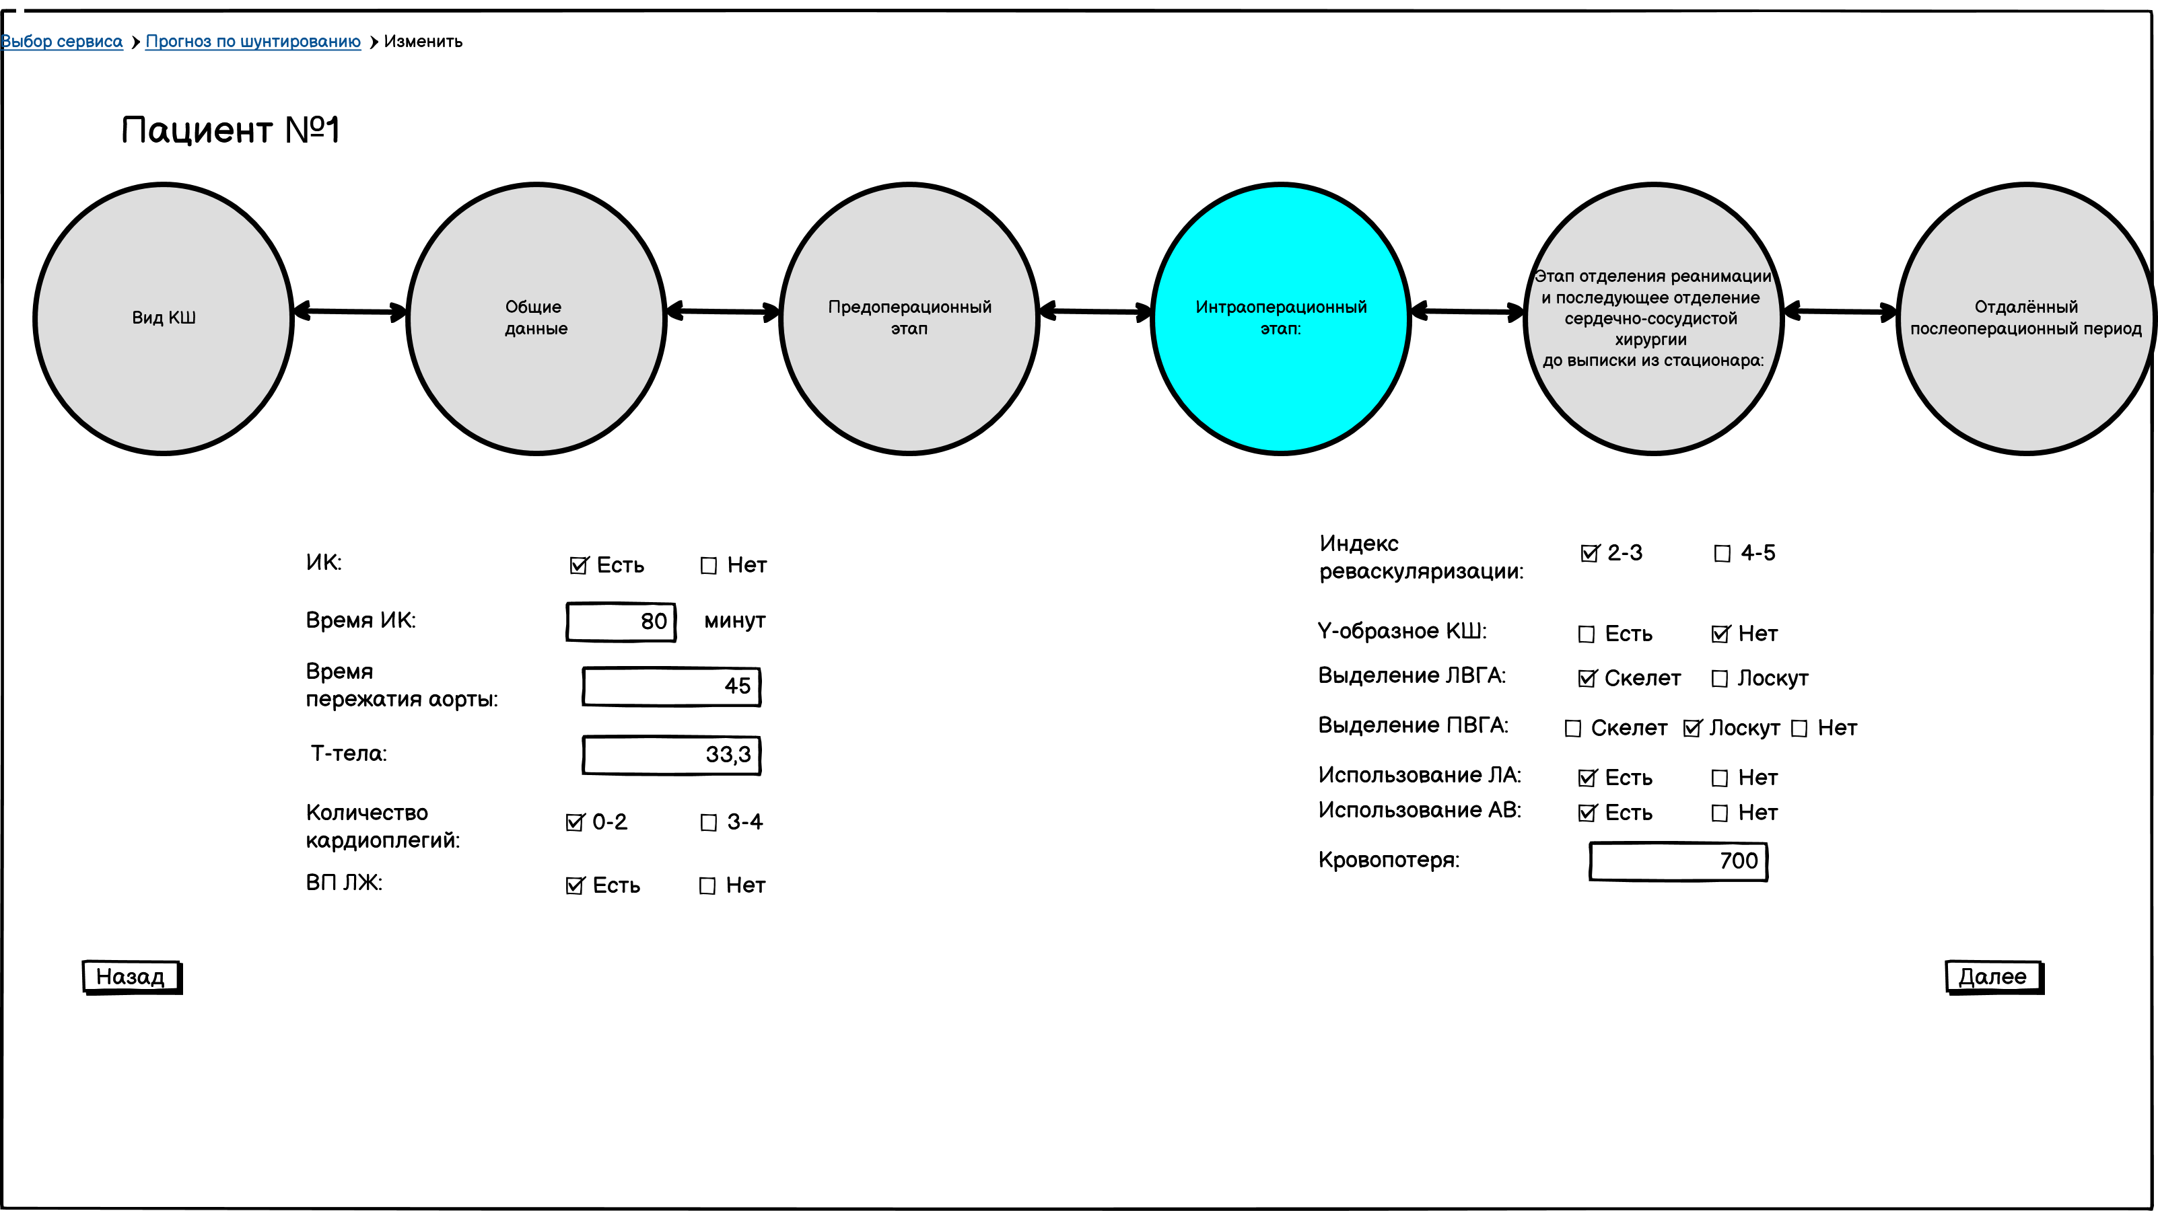

Рисунок 14

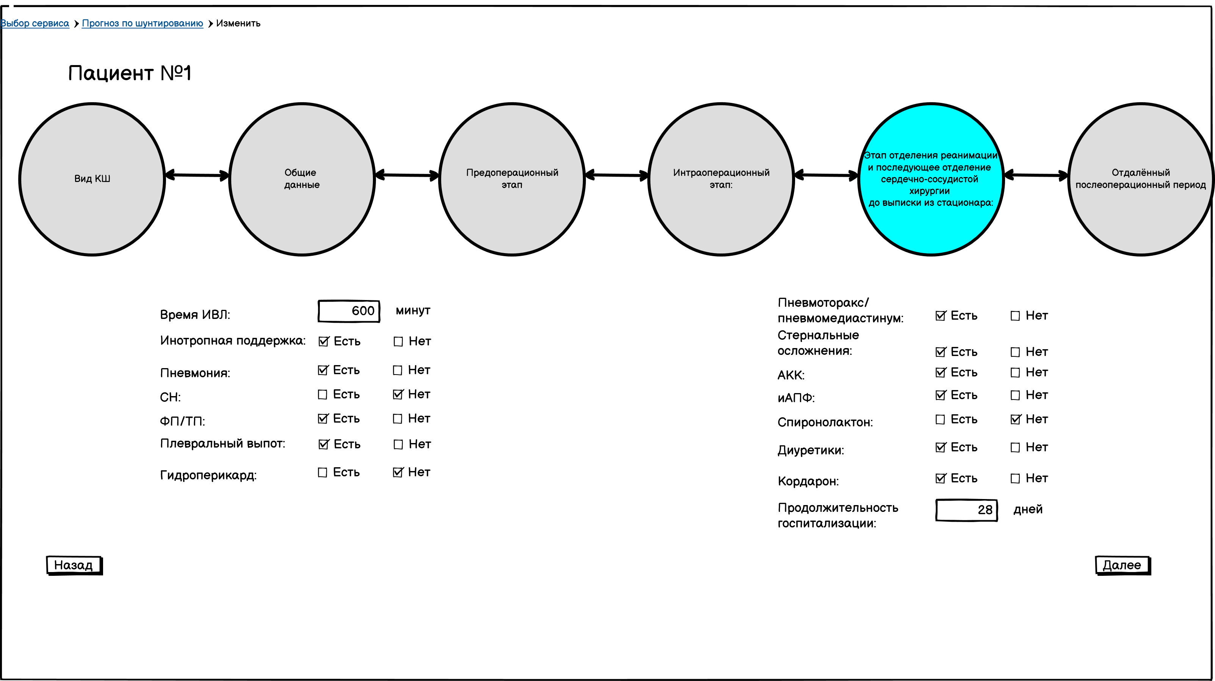

Рисунок 15

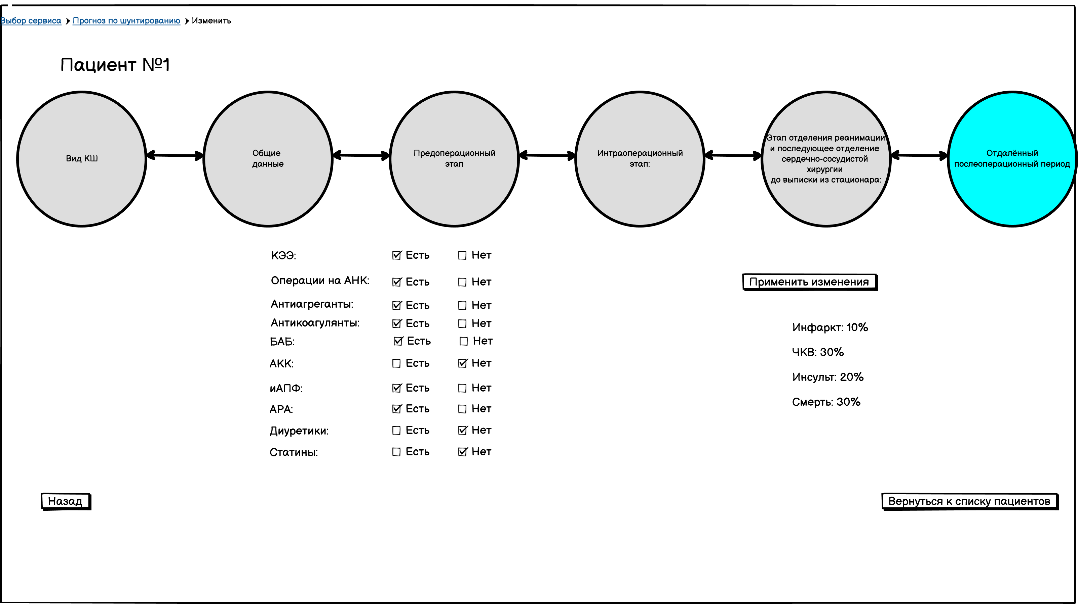

Рисунок 16 Пример размещения элементов на странице «Изменение данных о пациенте Шунтирование»

**Требования к представлению страницы «Новый Пациент Шунтирование» веб-приложения.**

Страница «Новый Пациент Шунтирование» должна содержать навигационную строку, позволяющую перейти на предыдущие страницы. Wizard-форму, позволяющую переключаться между тремя разделами: «Вид КШ», «Общие данные», «Предоперационный этап», «Интраоперационный этап», «Этап отделения реанимации и последующее отделение сердечно-сосудистой хирургии до выписки из стационара», «Отдалённый послеоперационный этап», каждый из которых содержит соответствующие поля для заполненения и выбираемые пункты. Первый раздел также содержит кнопку «Далее», позволяющую перейти на следующий раздел. Последний раздел содержит Кнопку «Назад», позволяющую вернуться на предыдущий раздел, кнопку «Рассчитать результат», которая выводит вероятность каждого ССО и кнопку «Вернуться к списку пациентов», возвращающую на страницу «Список пациентов Шунтирование».

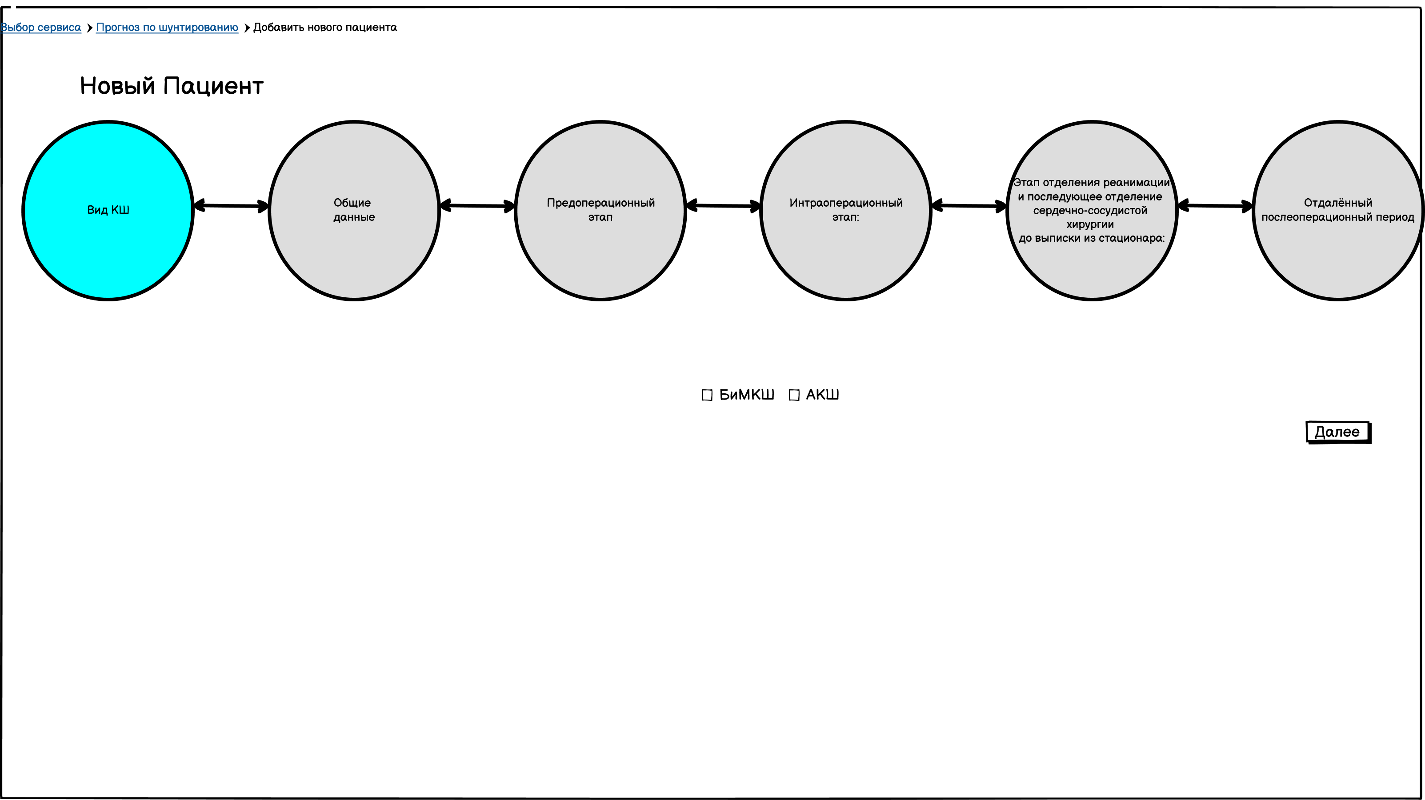

Рисунок 17

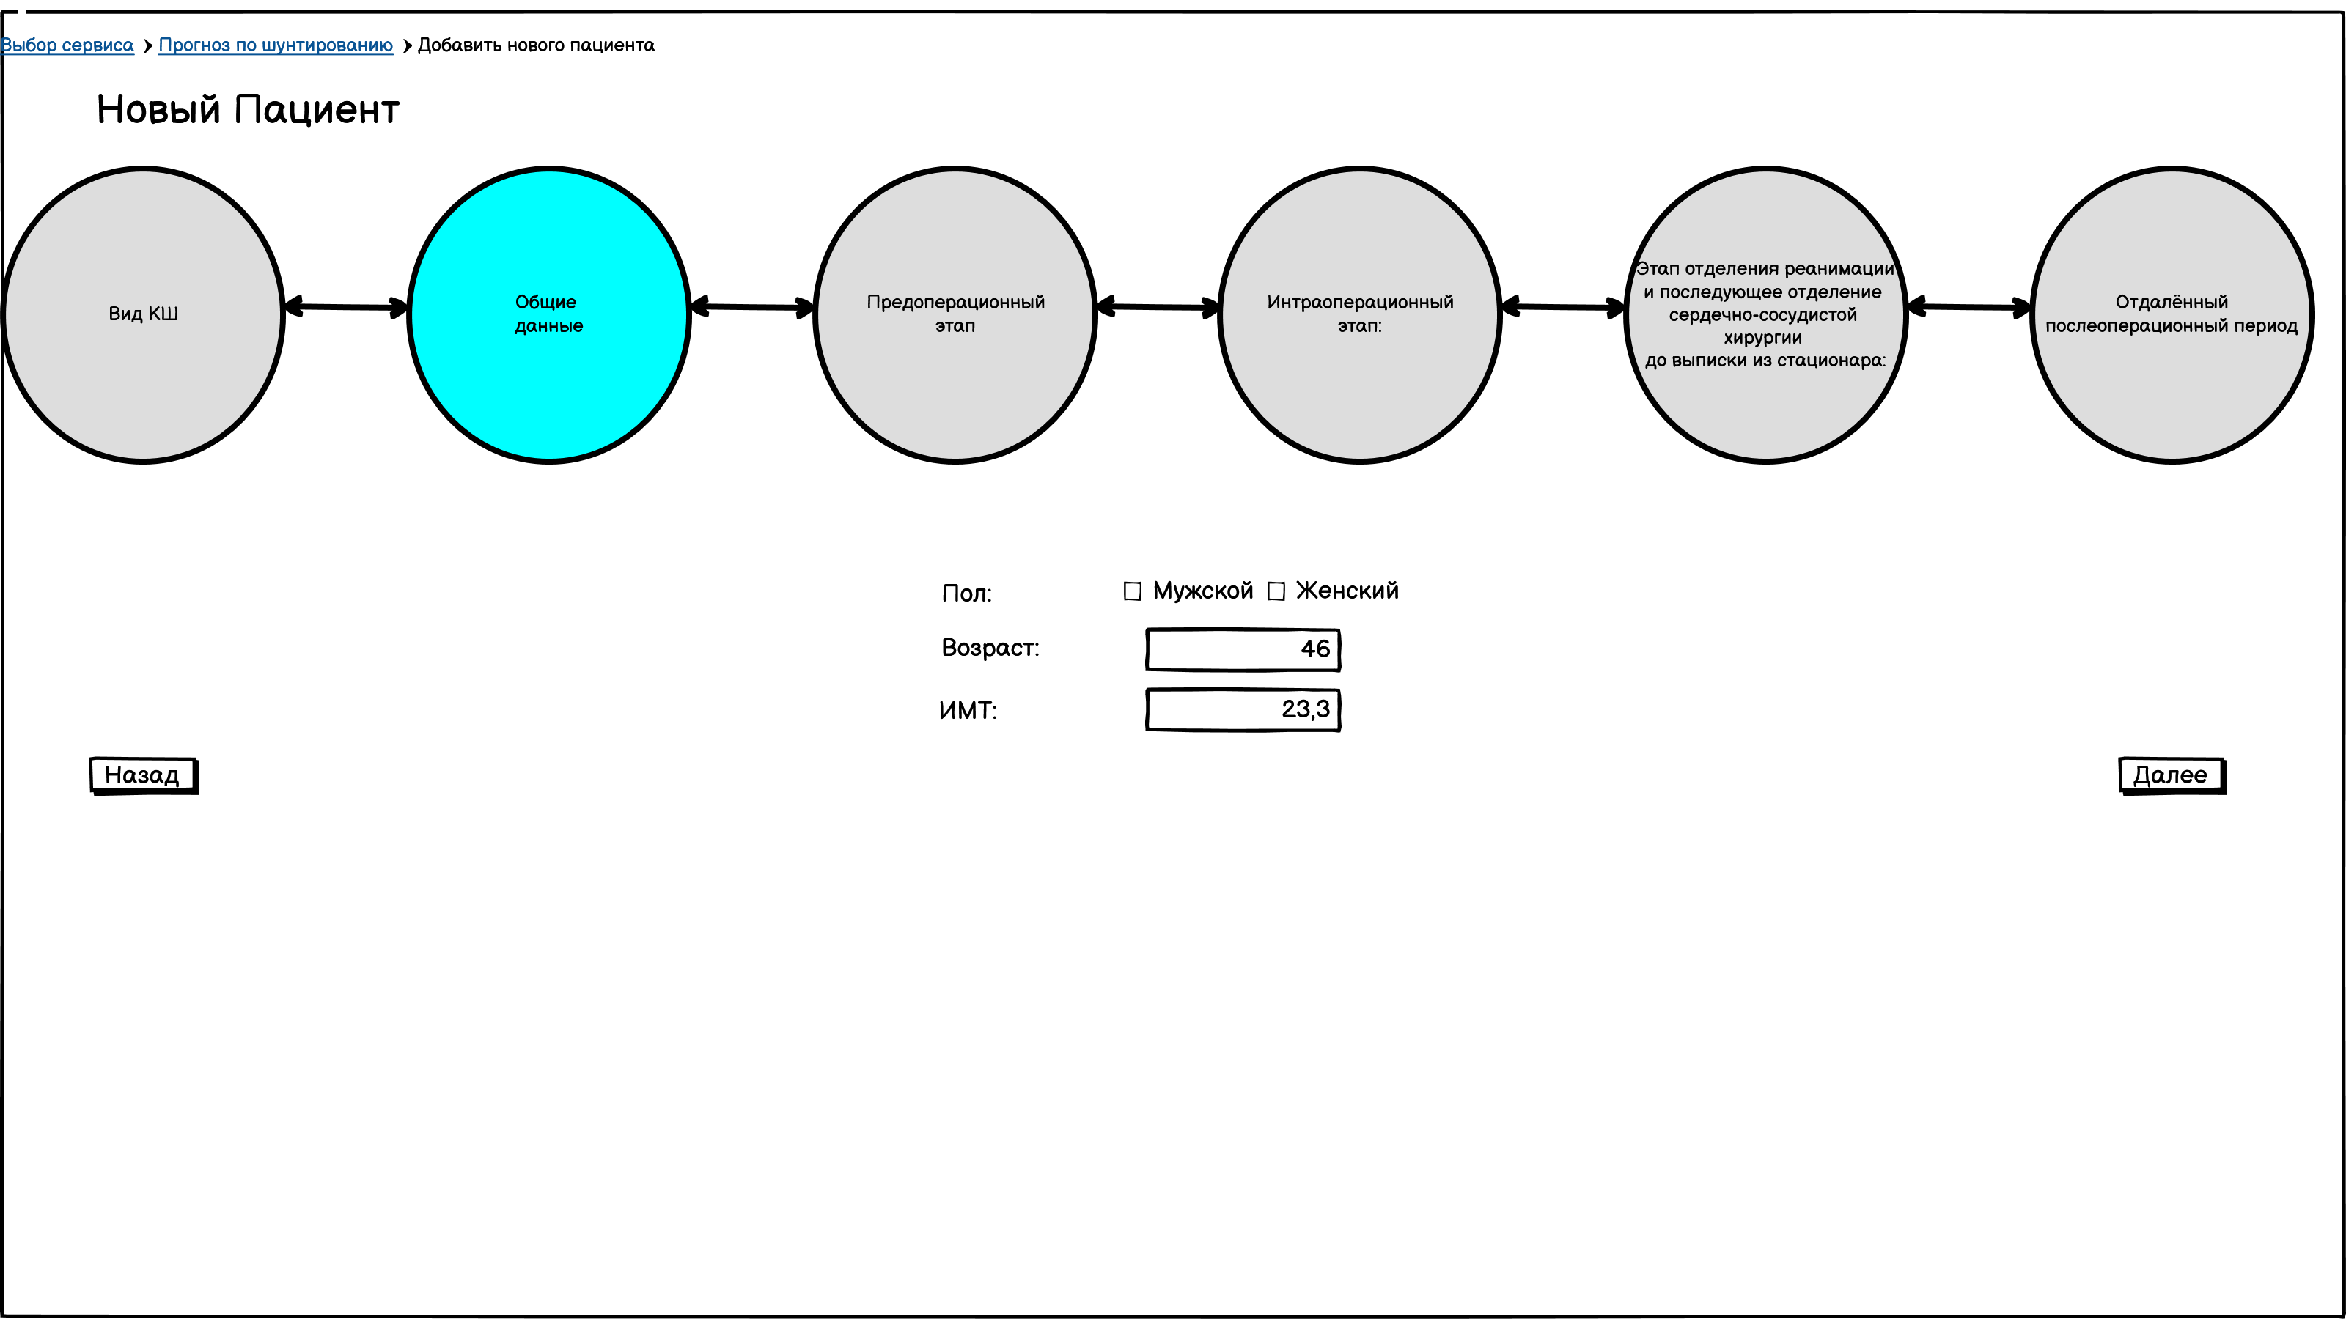

Рисунок 18

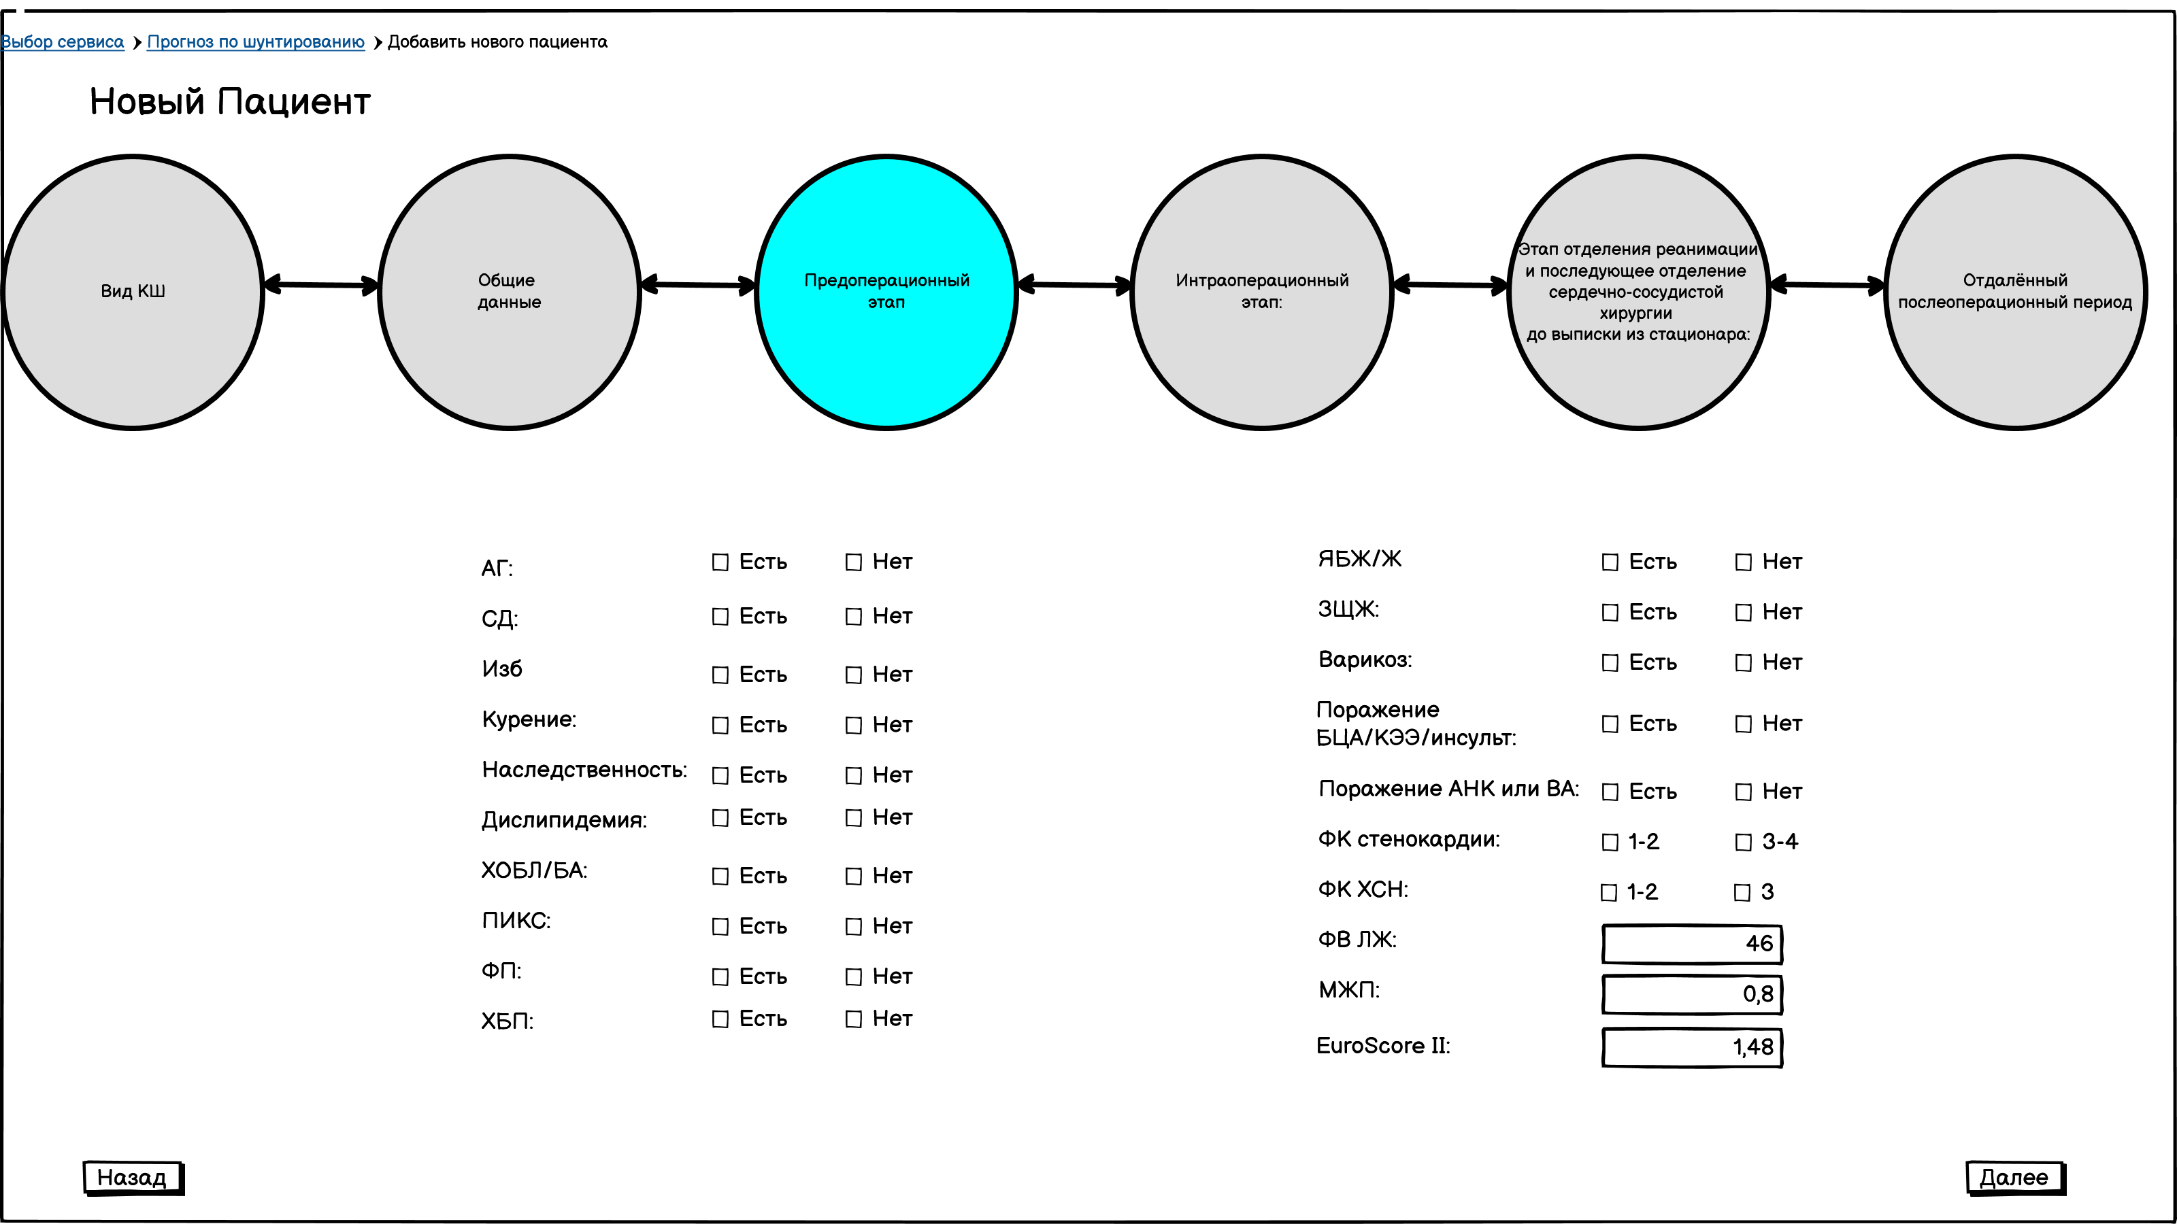

Рисунок 19

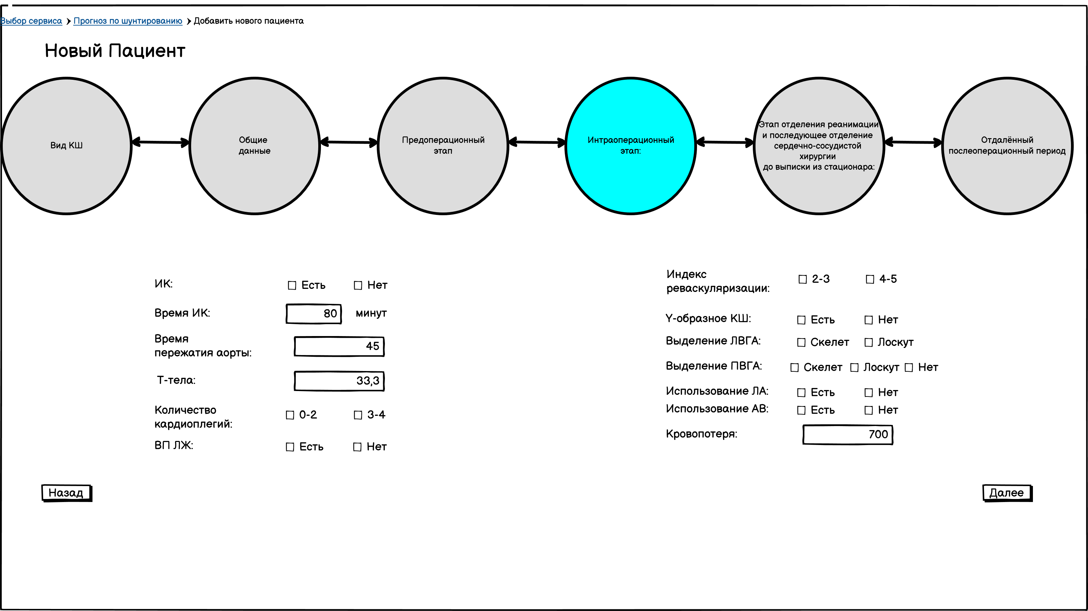

Рисунок 20

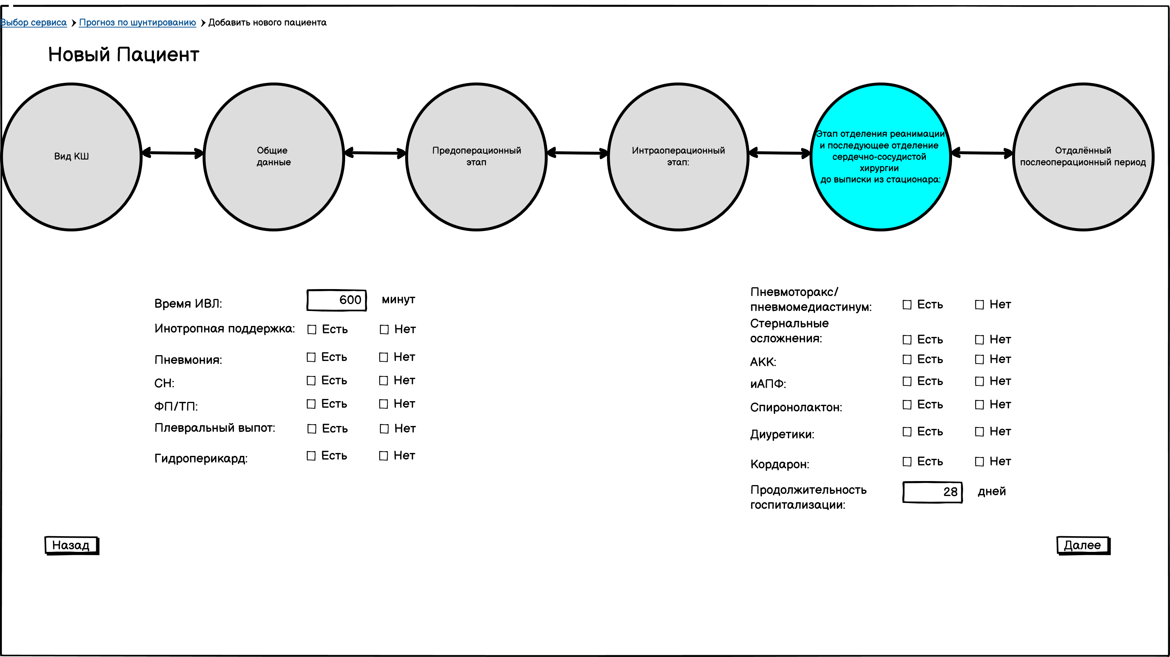

Рисунок 21

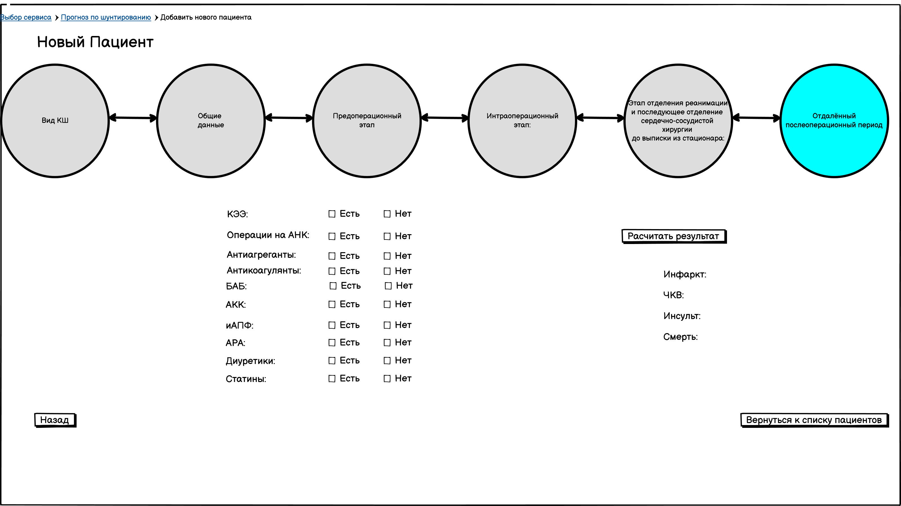

Рисунок 22 Пример размещения элементов на странице «Новый Пациент Шунтирование»

**Требования к представлению страницы «Составление отчёта» веб-приложения.**

Страница «Составление отчёта» должна содержать навигационную строку, позволяющую перейти на предыдущие страницы. Кнопку «Выйти», позволяющую выйти из учётной записи. Кнопку выбора начальной даты. Кнопку выбора конечной даты. Выпадающий список, позволяющий выбрать один из двух пунктов: «COVID» или «Шунтирование». Кнопку «Сформировать в PDF», позволяющую вывести отчёт в формате PDF. Модальное окно с пунктами меню слева, позволяющее переключаться между разделами фильтров. В самом модальном окне содержаться пункты с фильтрами и кнопка «Применить фильтры», применяющая все выбранные фильтры для отчёта.

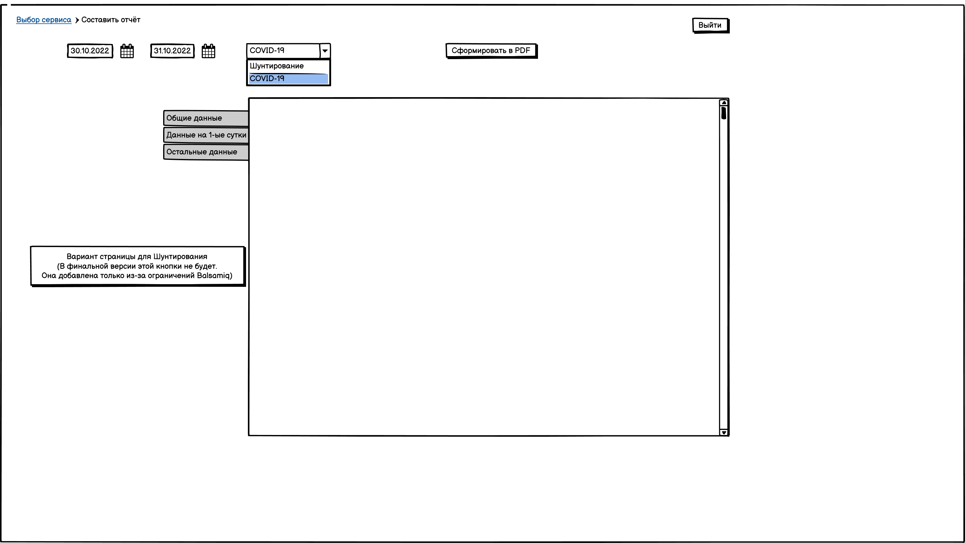

Рисунок 23 Пример размещения элементов на странице «Составление отчёта»

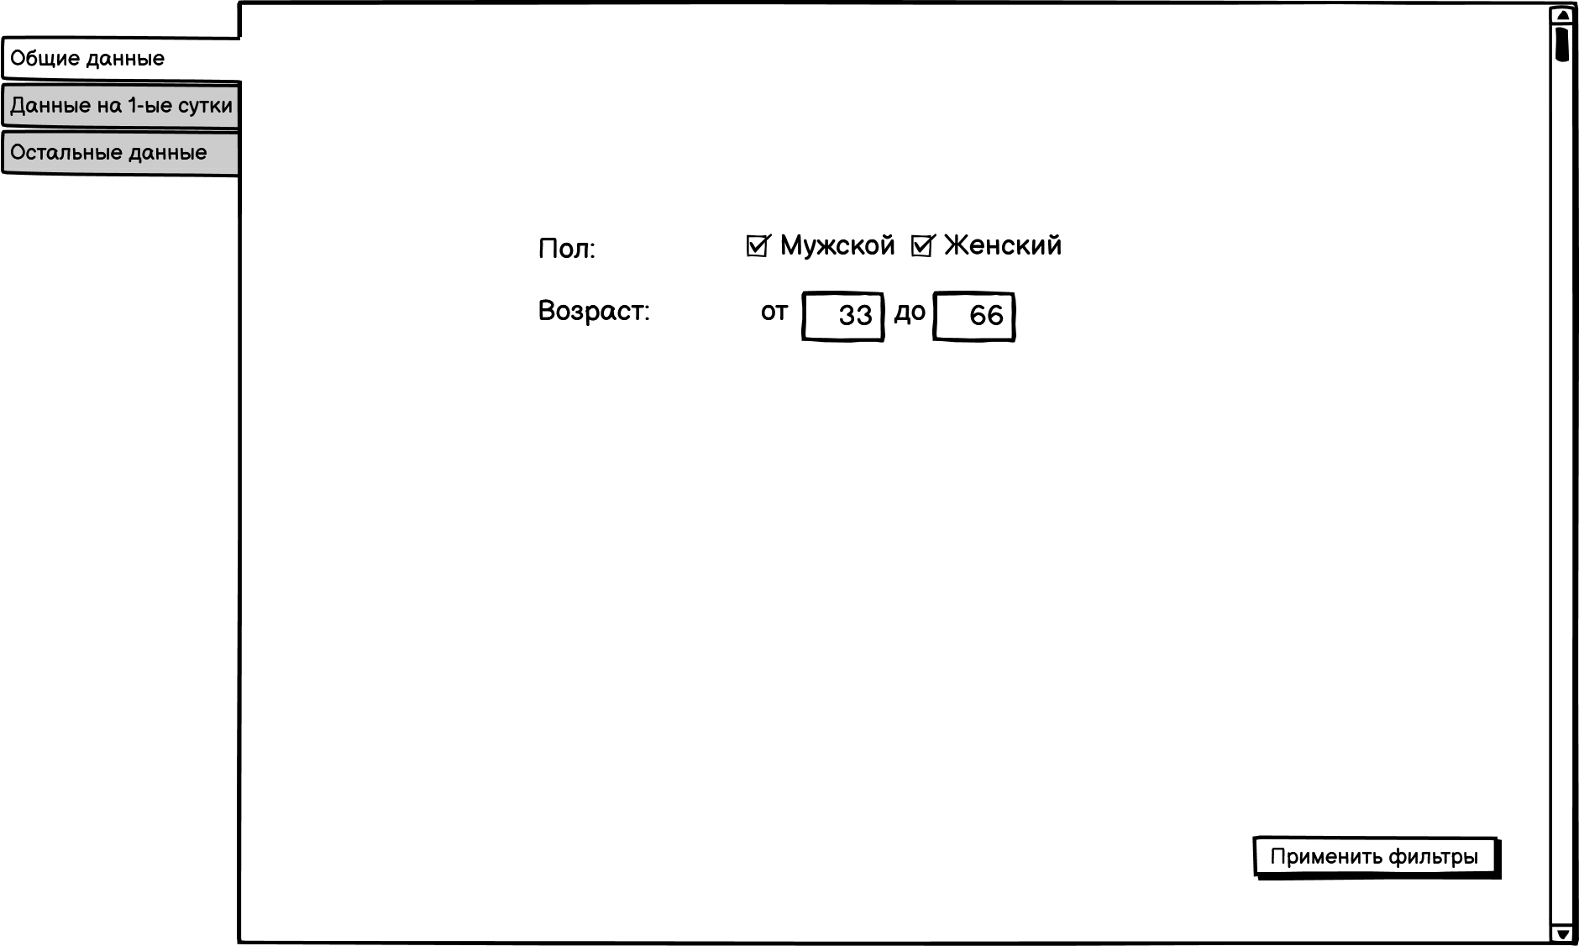

Рисунок 24

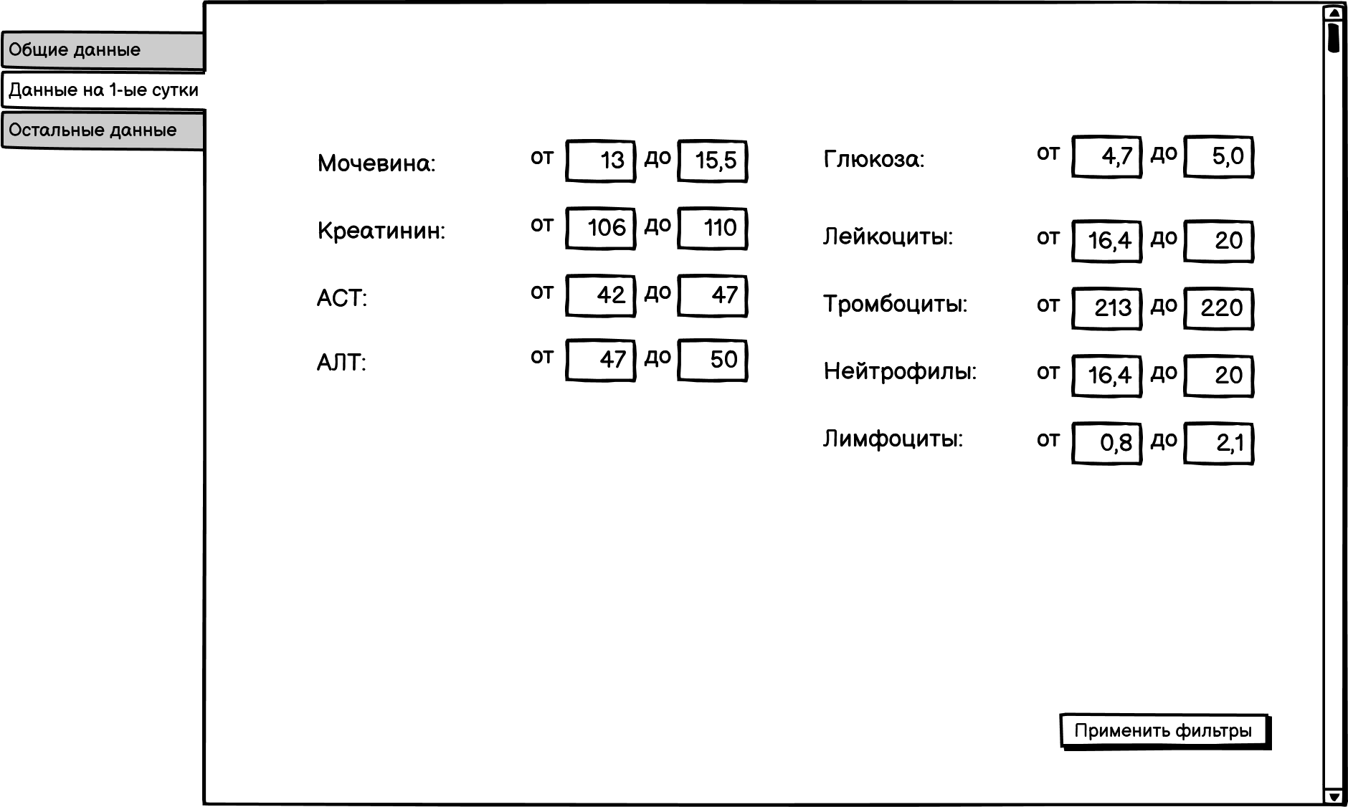

Рисунок 25

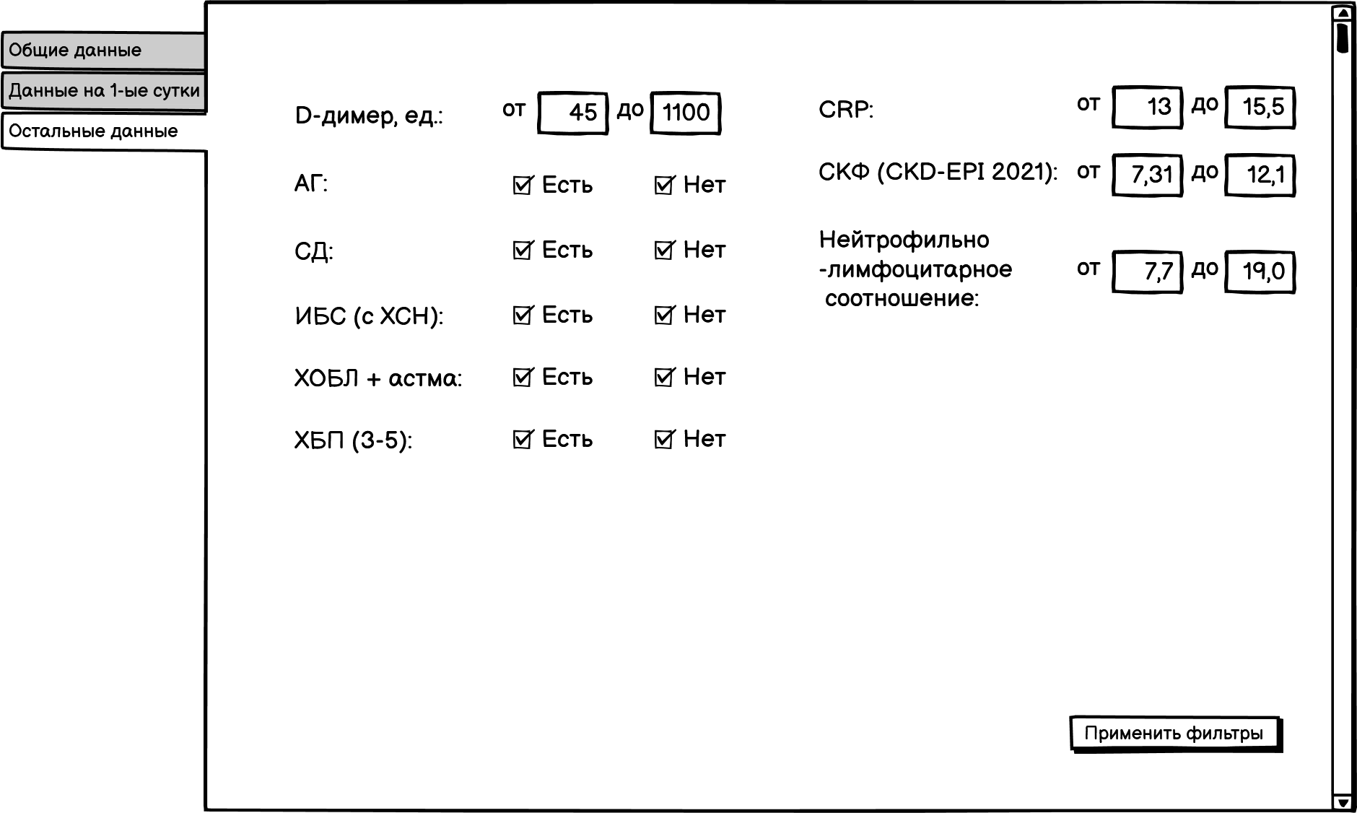

Рисунок 26 Пример размещения элементов в модальном окне с фильтрами на странице «Новый Пациент Шунтирование»

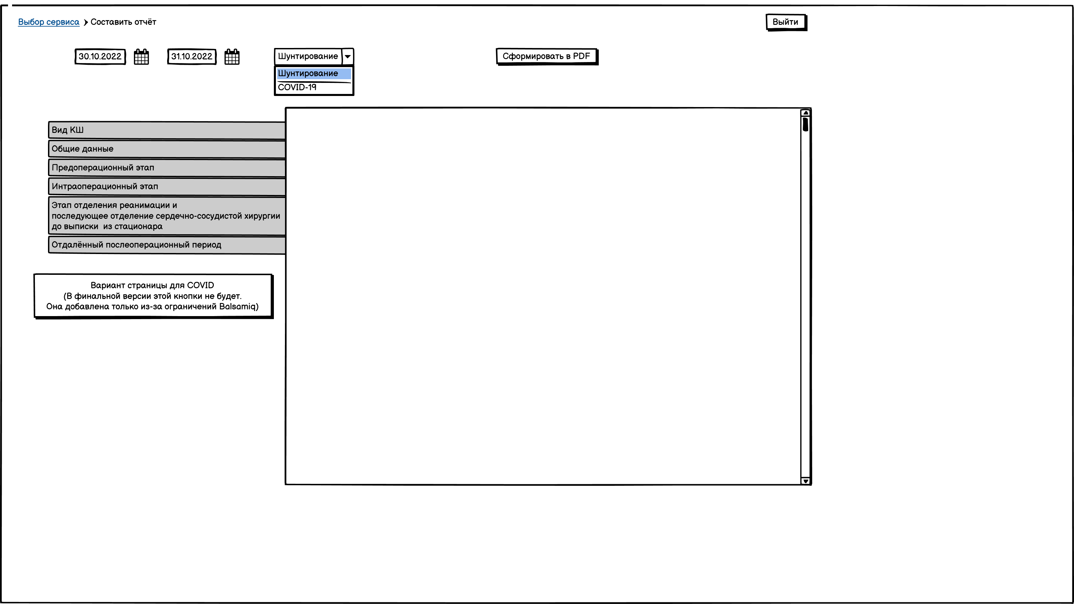

Рисунок 27

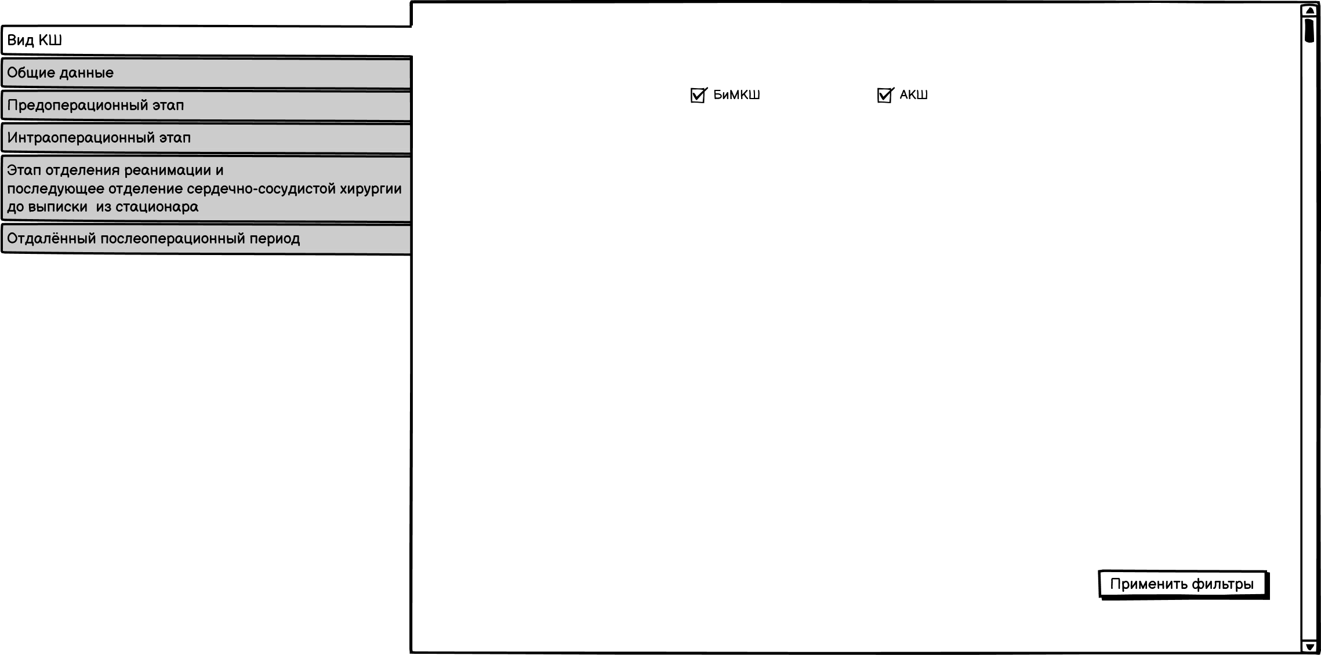

Рисунок 28

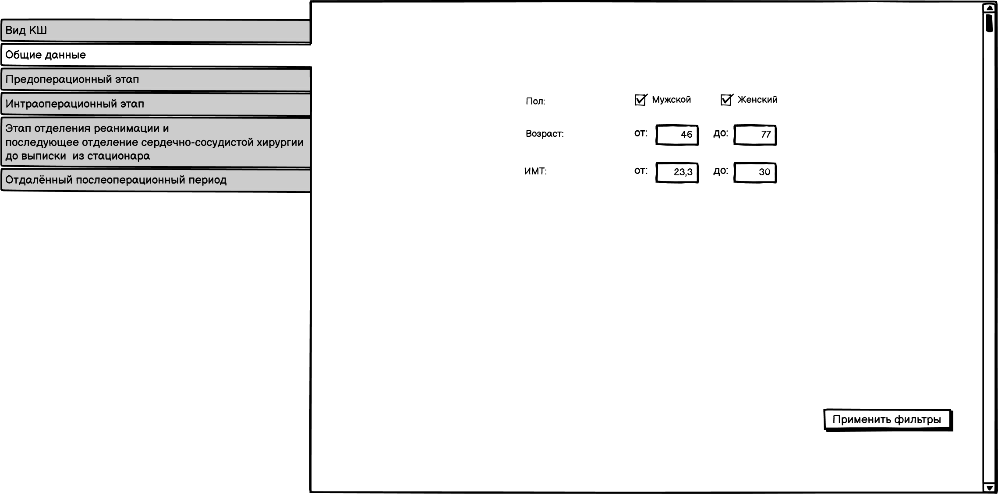

Рисунок 29

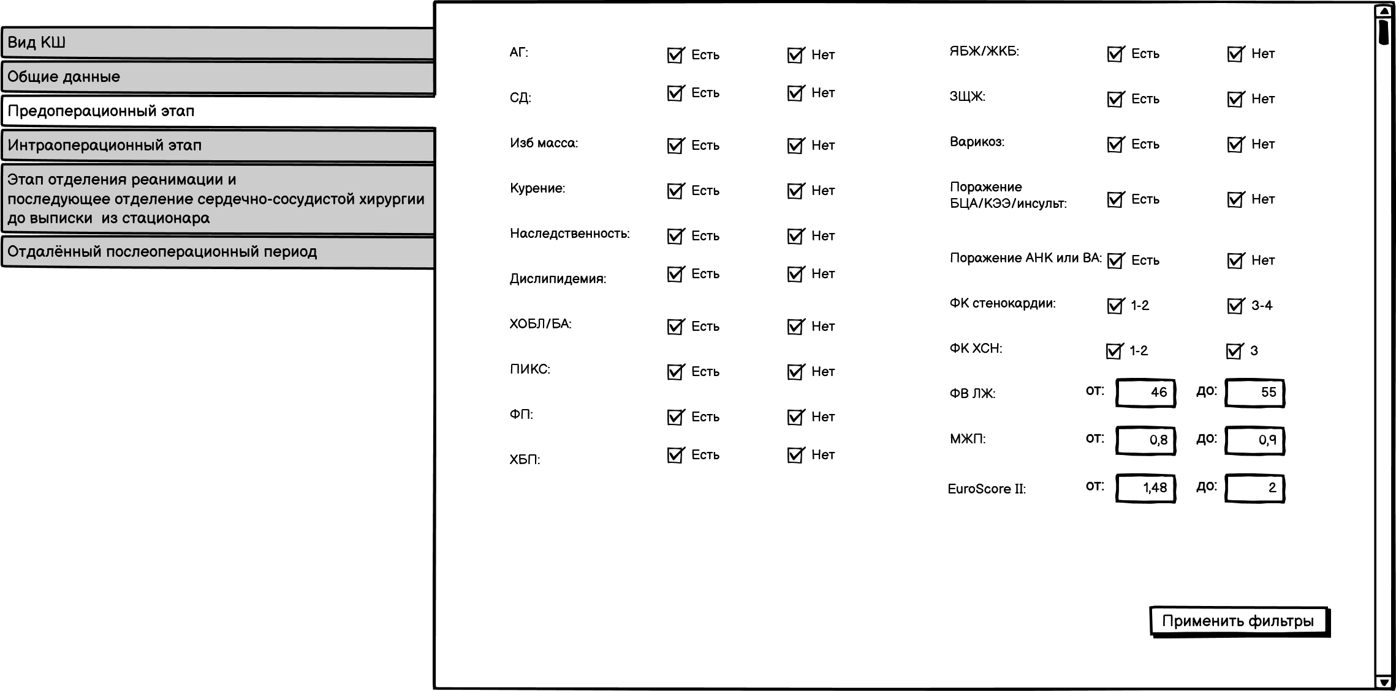

Рисунок 30

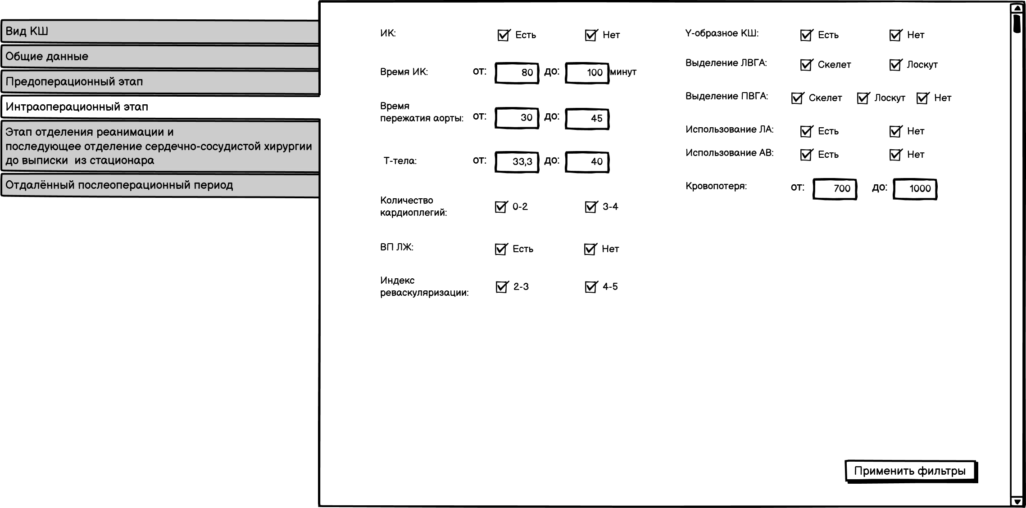

Рисунок 31

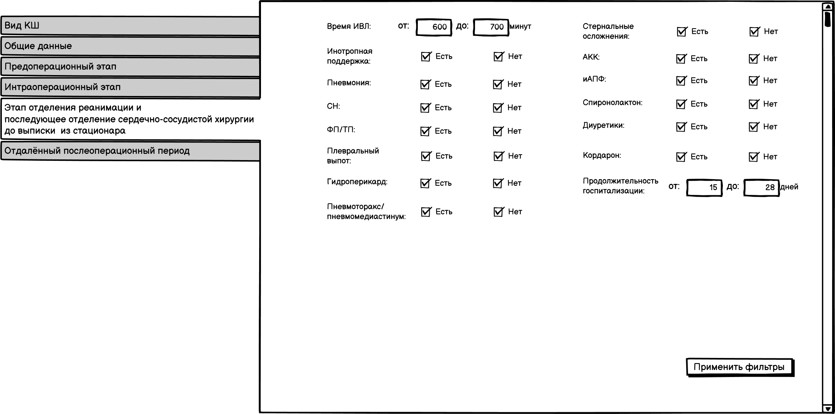

Рисунок 32

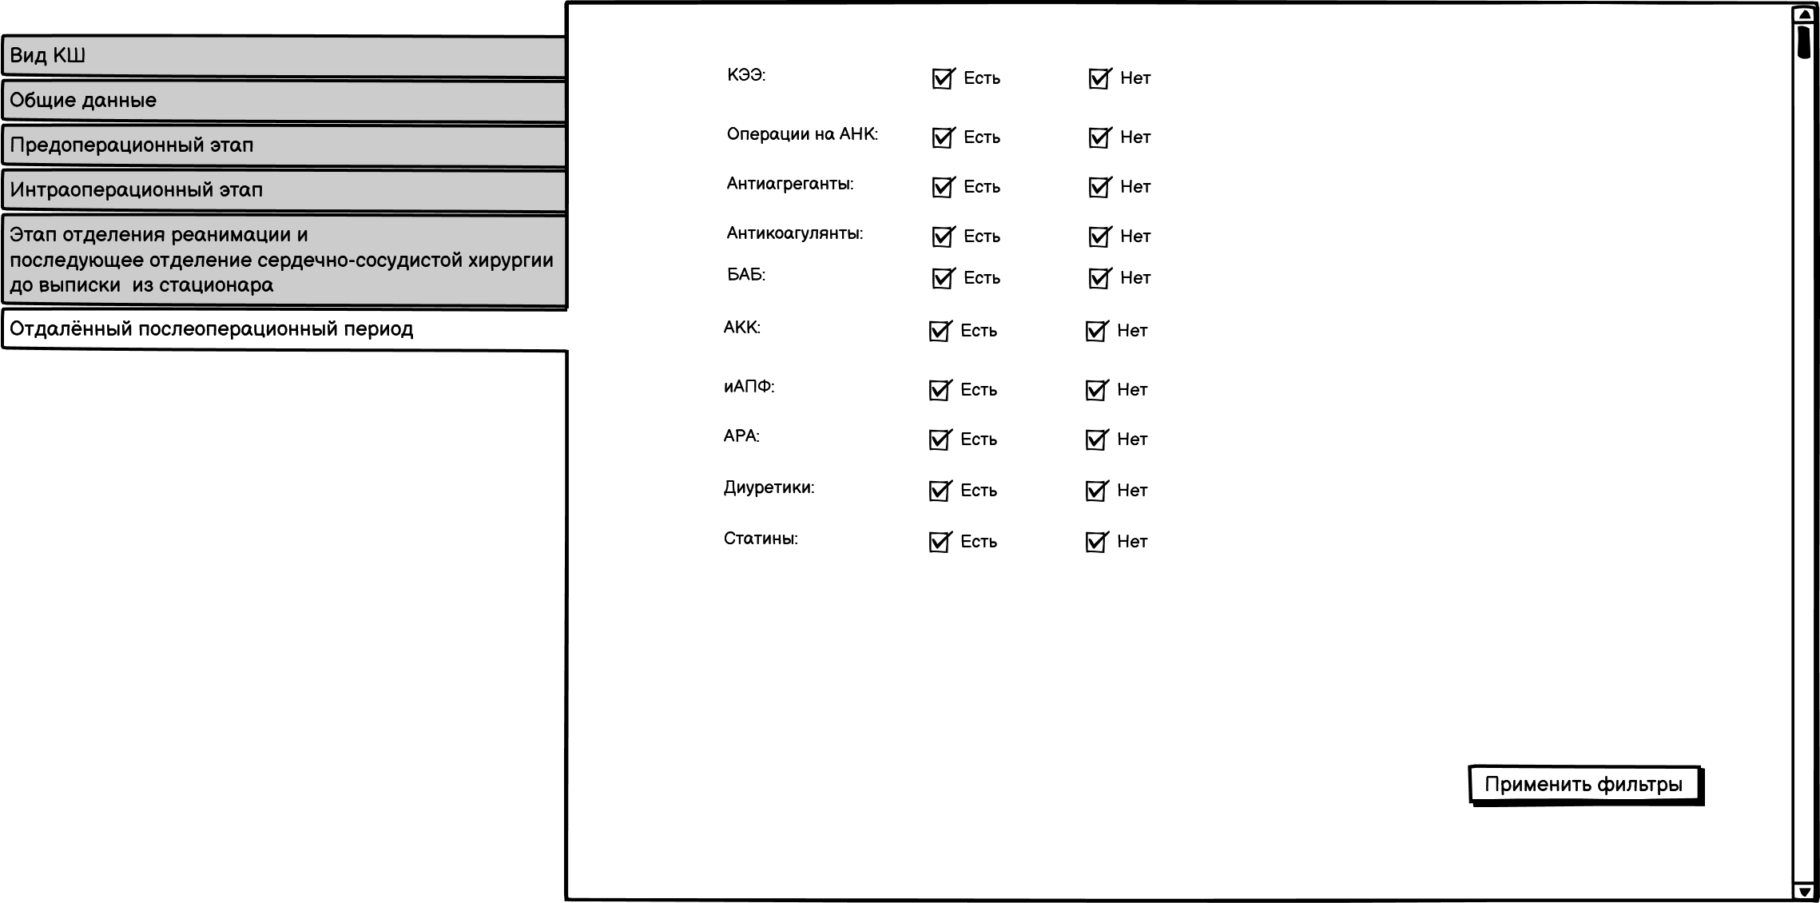

Рисунок 33

**Требования к представлению страницы выбора сервиса (со стороны администратора машинного обучения) веб-приложения.**

Страница выбора сервиса должна содержать кнопку «Выйти», позволяющую выйти из своей учётной записи. Кнопку «Модель для COVID», позволяющую перейти в раздел «Выбор модели COVID». Кнопку «Модель для Шунтирования», позволяющую перейти в раздел «Выбор модели шунтирование».

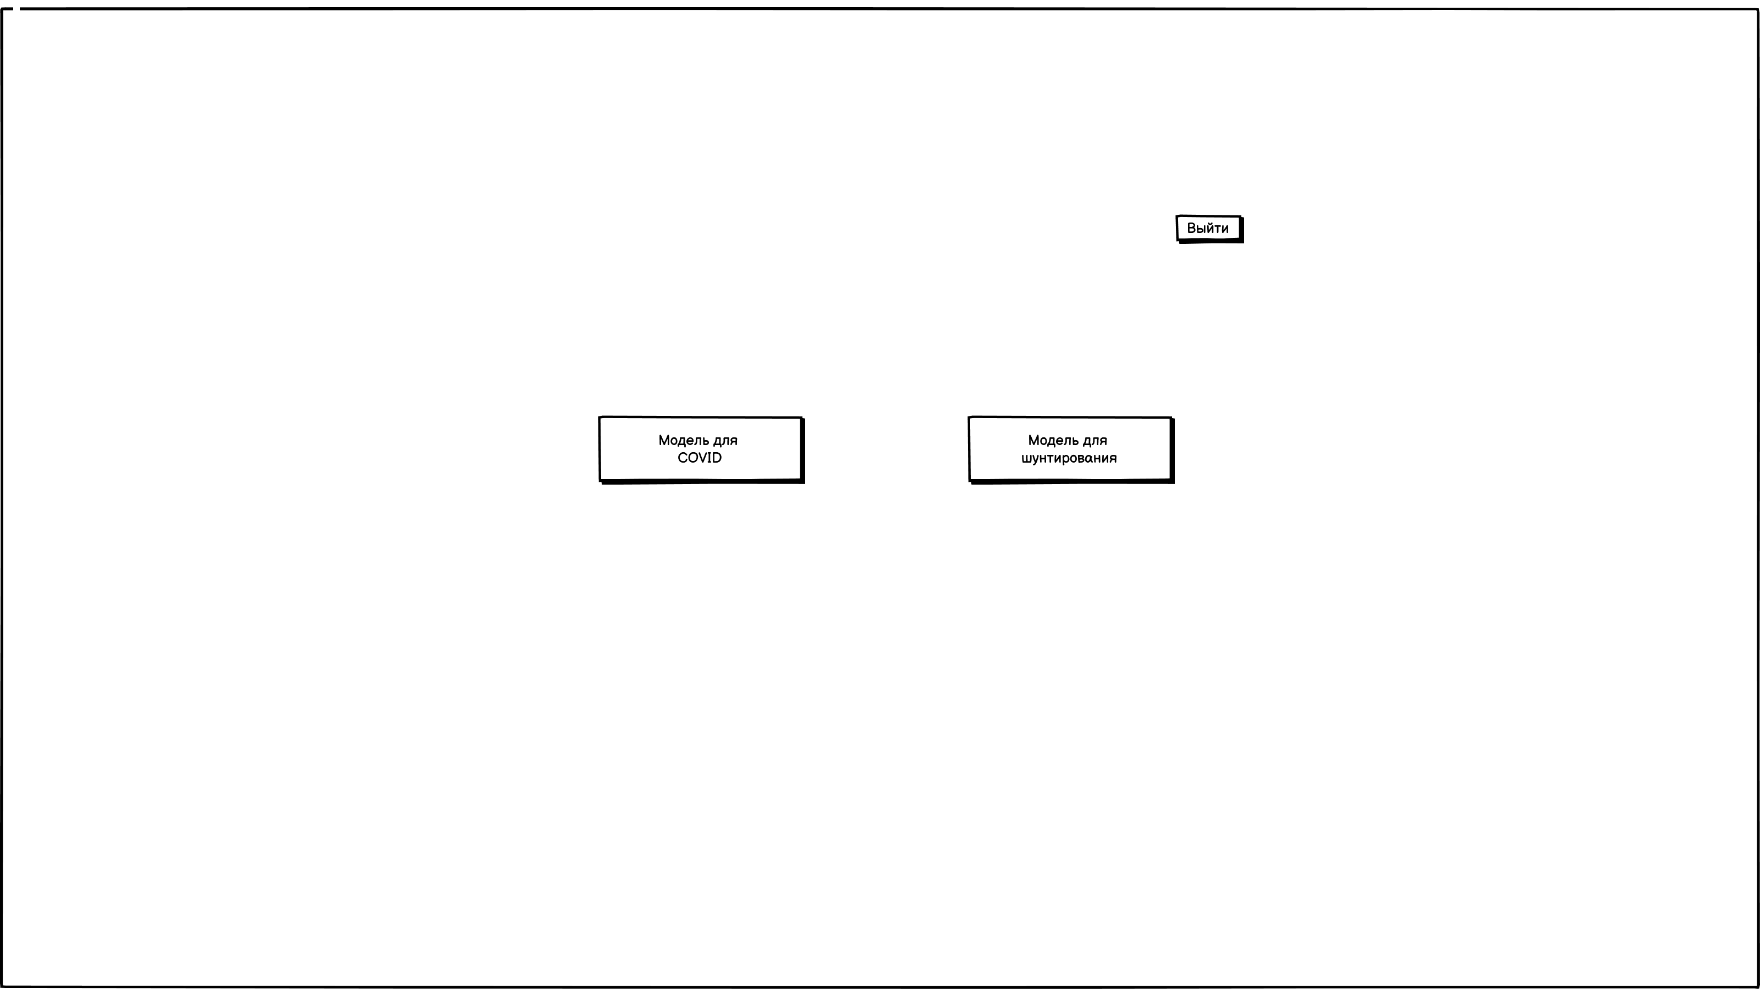

Рисунок 34 Пример размещения элементов на странице выбора сервиса (со стороны администратора машинного обучения)

**Требования к представлению страницы выбора модели машинного обучения COVID веб-приложения.**

Страница выбора модели машинного обучения COVID должна содержать навигационную строку, позволяющую перейти на предыдущую страницу. Кнопку «Выйти», позволяющую выйти из своей учётной записи. Кнопку «Загрузить данные для дообучения», позволяющую загрузить данные в формате xls или xslx для дообучения выбранной модели машинного обучения. Кнопку «Создать новую модель», позволяющую открыть модальное окно с созданием новой модели машинного обучения. Кнопку «Сохранить», сохраняющую модель машинного обучения в качестве действующей.

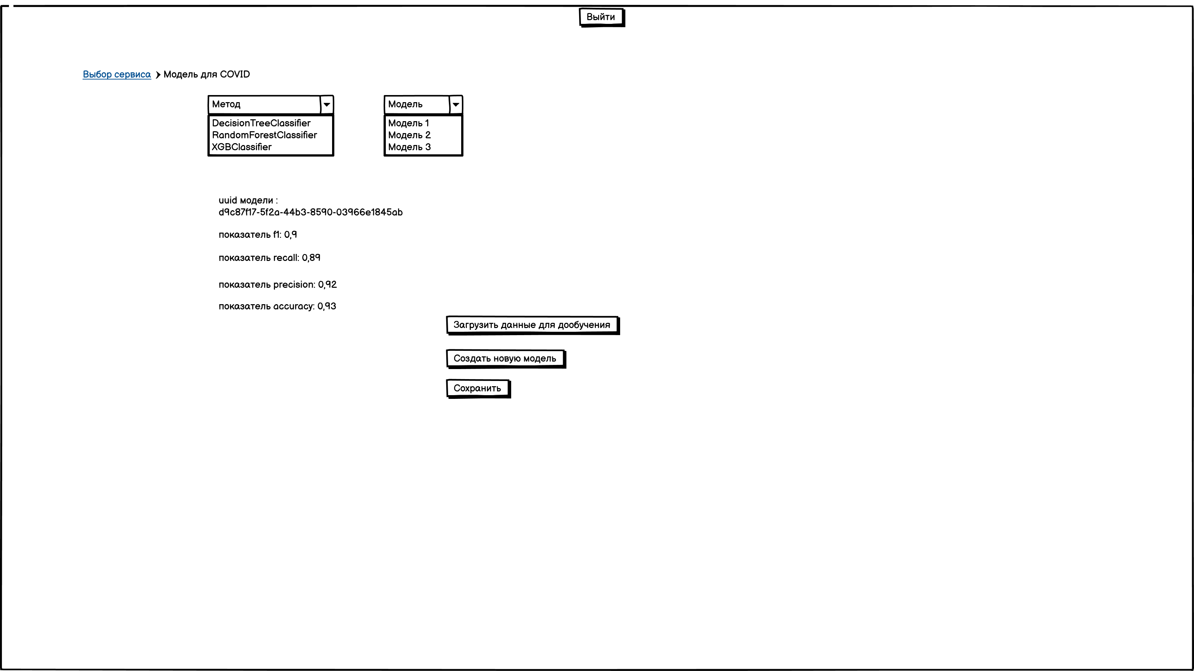

Рисунок 35 Пример размещения элементов на странице выбора модели машинного обучения COVID

**Требования к представлению страницы выбора модели машинного обучения Шунтирование веб-приложения.**

Страница выбора модели машинного обучения Шунтирование должна содержать навигационную строку, позволяющую перейти на предыдущую страницу. Кнопку «Выйти», позволяющую выйти из своей учётной записи. Кнопку «Загрузить данные для дообучения», позволяющую загрузить данные в формате xls или xslx для дообучения выбранной модели машинного обучения. Кнопку «Создать новую модель», позволяющую открыть модальное окно с созданием новой модели машинного обучения. Кнопку «Сохранить», сохраняющую модель машинного обучения в качестве действующей.

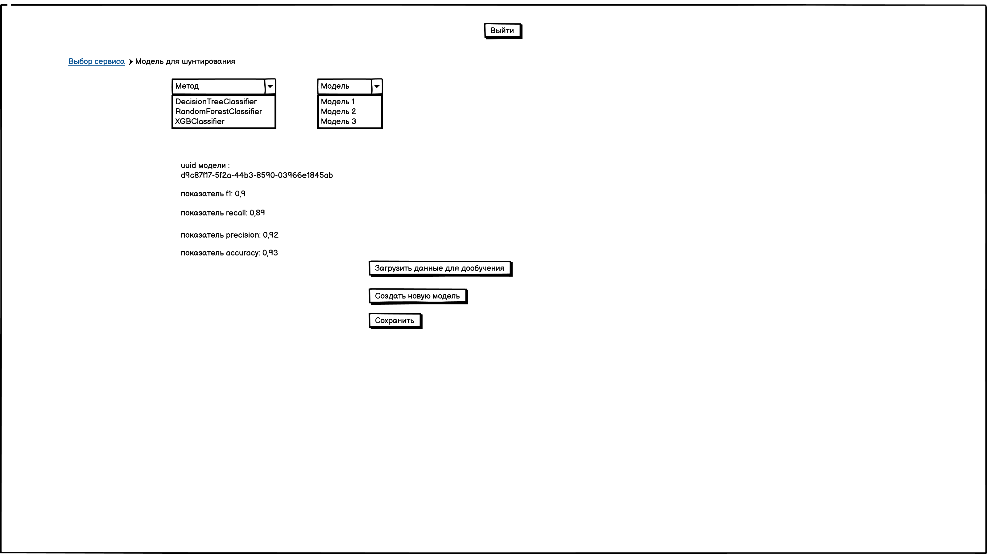

Рисунок 36 Пример размещения элементов на странице выбора модели машинного обучения Шунтирование

**Требования к представлению модального окна с созданием новой модели машинного обучения веб-приложения.**

Модальное окно с созданием новой модели машинного обучения должно содержать выпадающий список с выбором типа модели машинного обучения. Соответствующие поля для заполненения и выбираемые пункты, которые изменяются при переключении пункта выпадающего списка. Кнопку «Создать», добавляющую новую модель машинного обучения в список существующих.

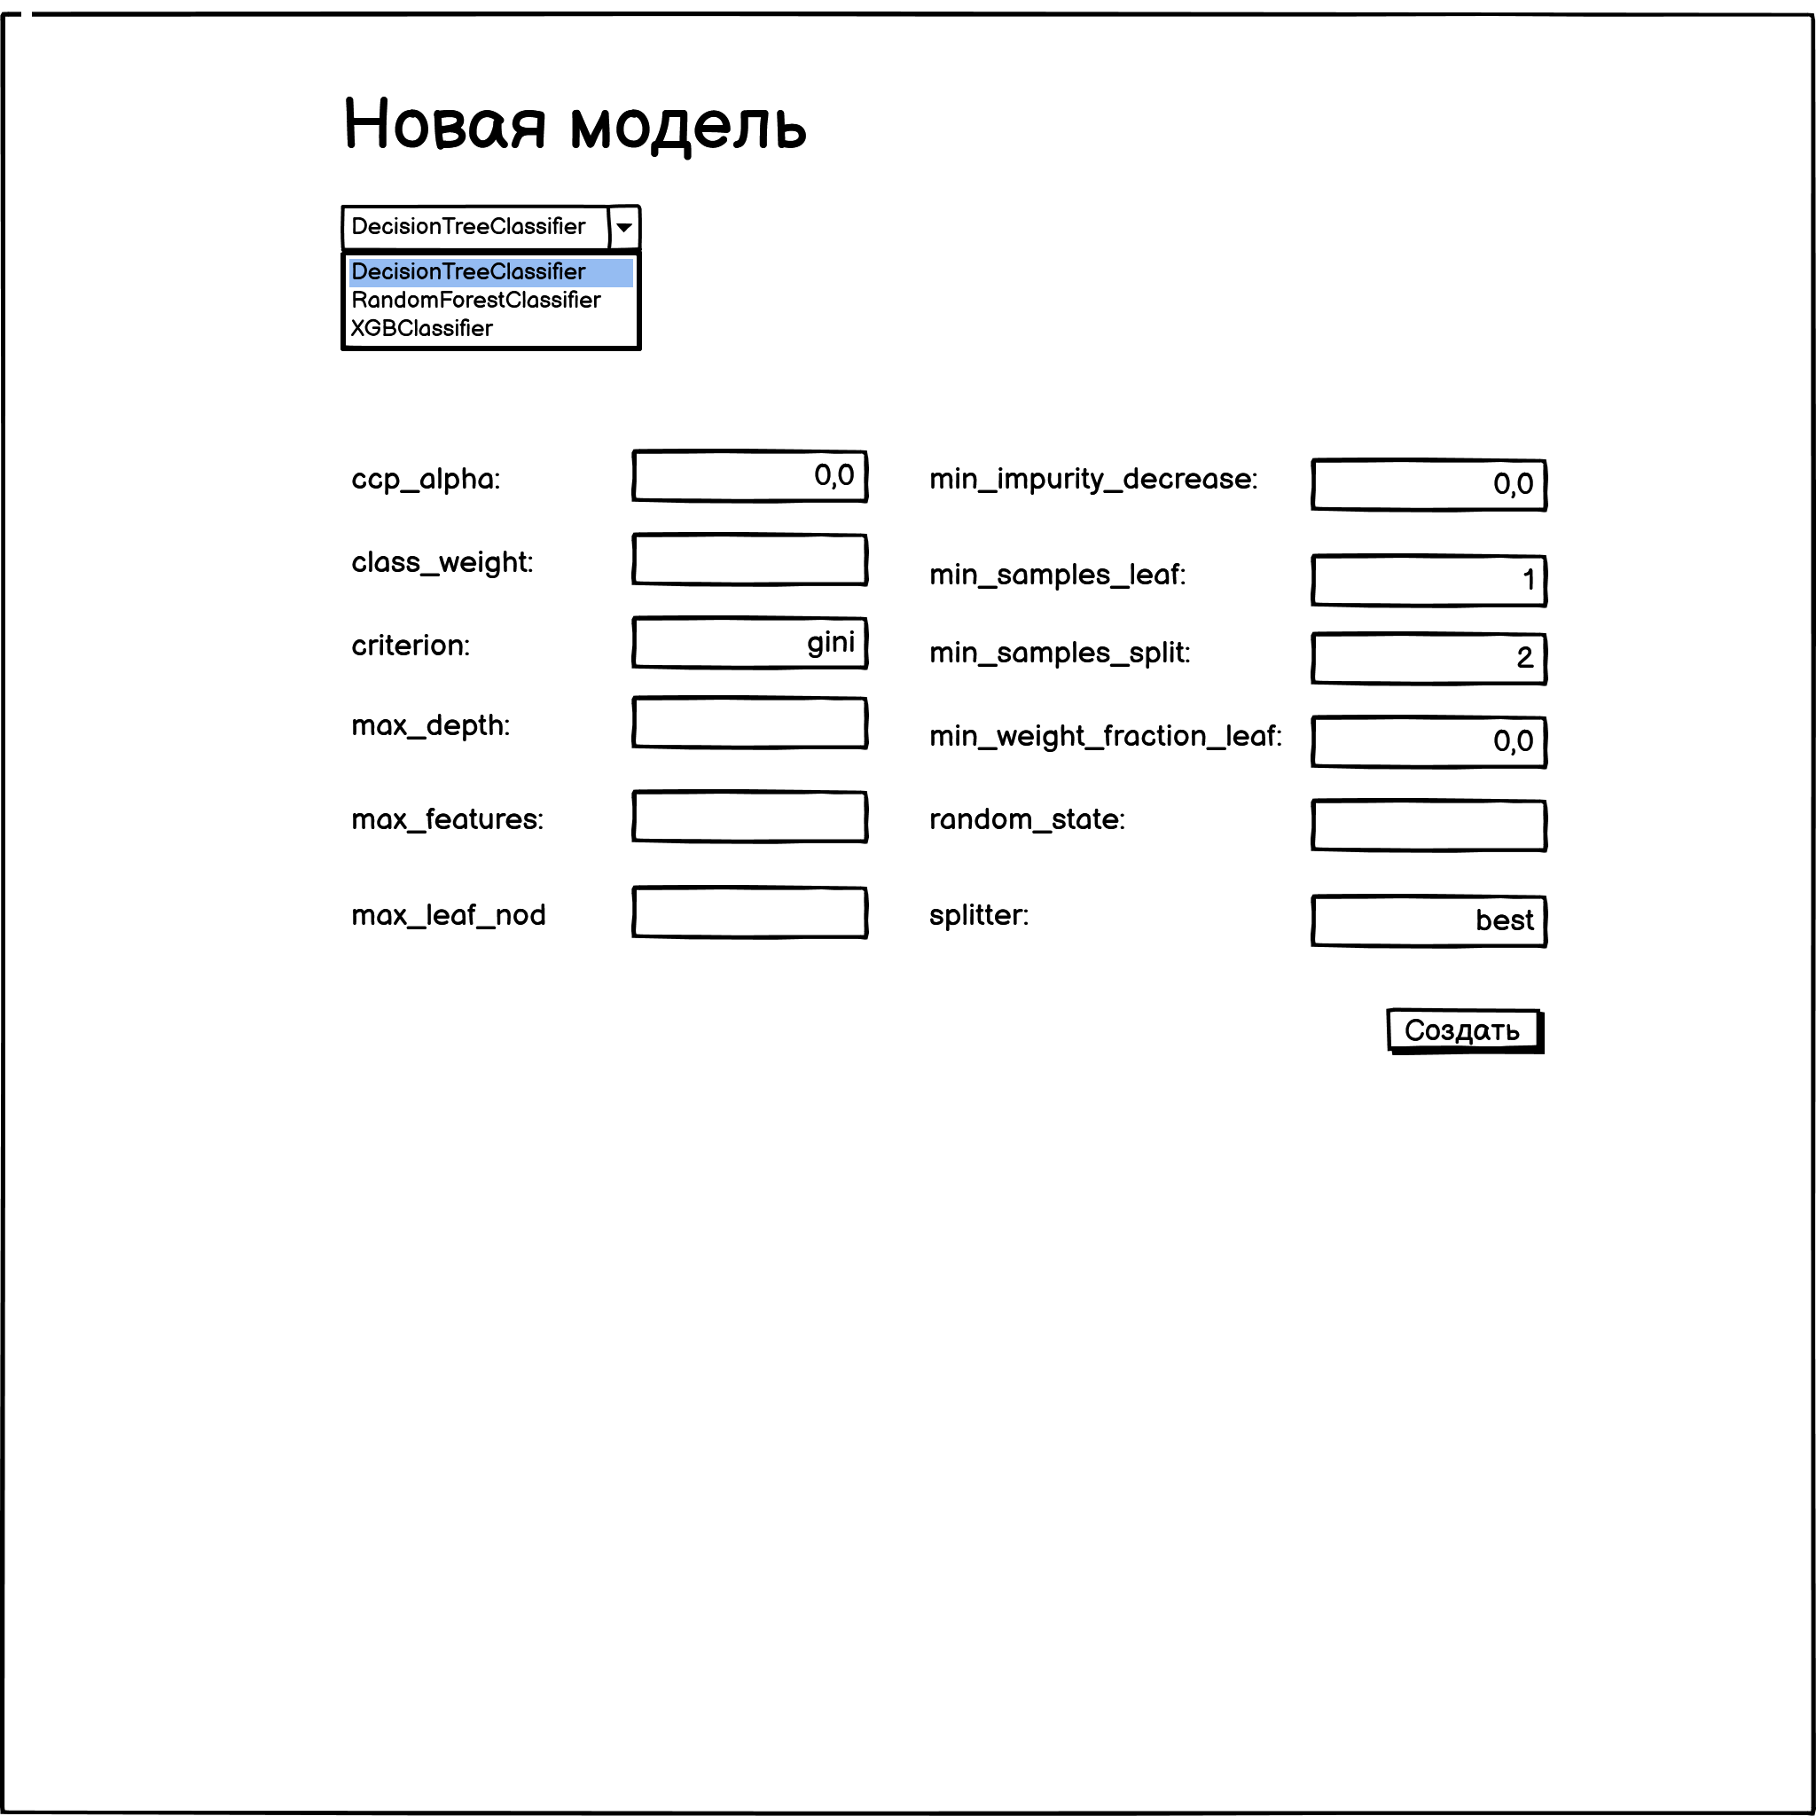

Рисунок 37

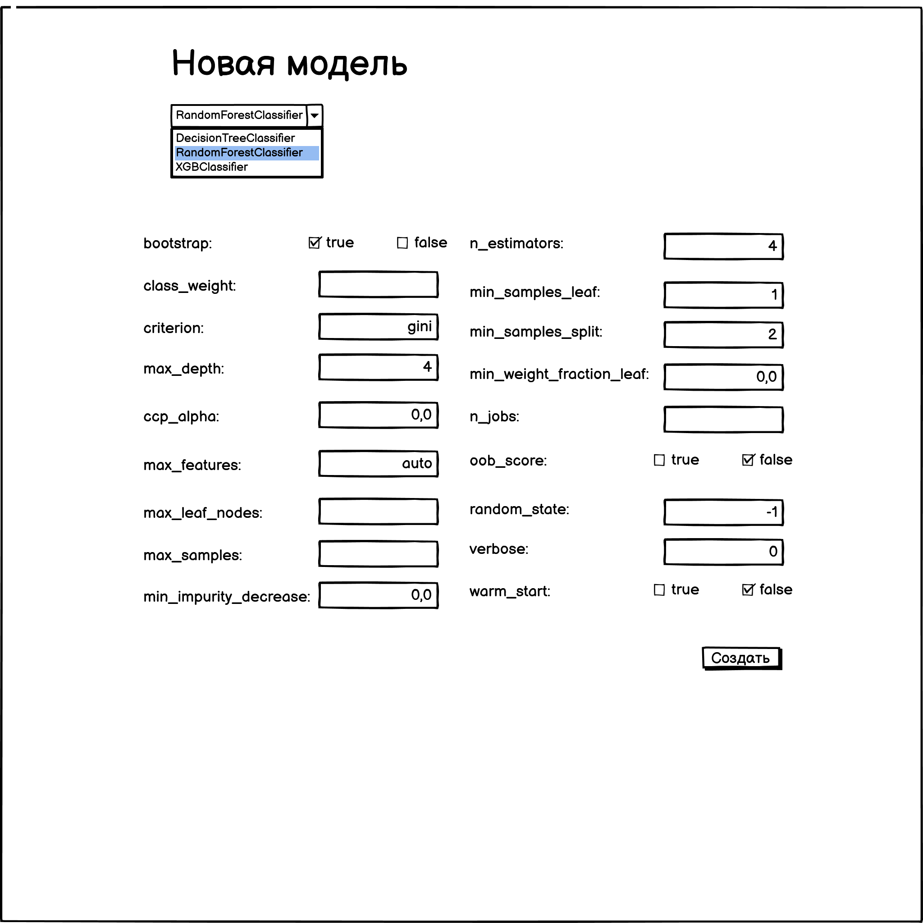

Рисунок 38

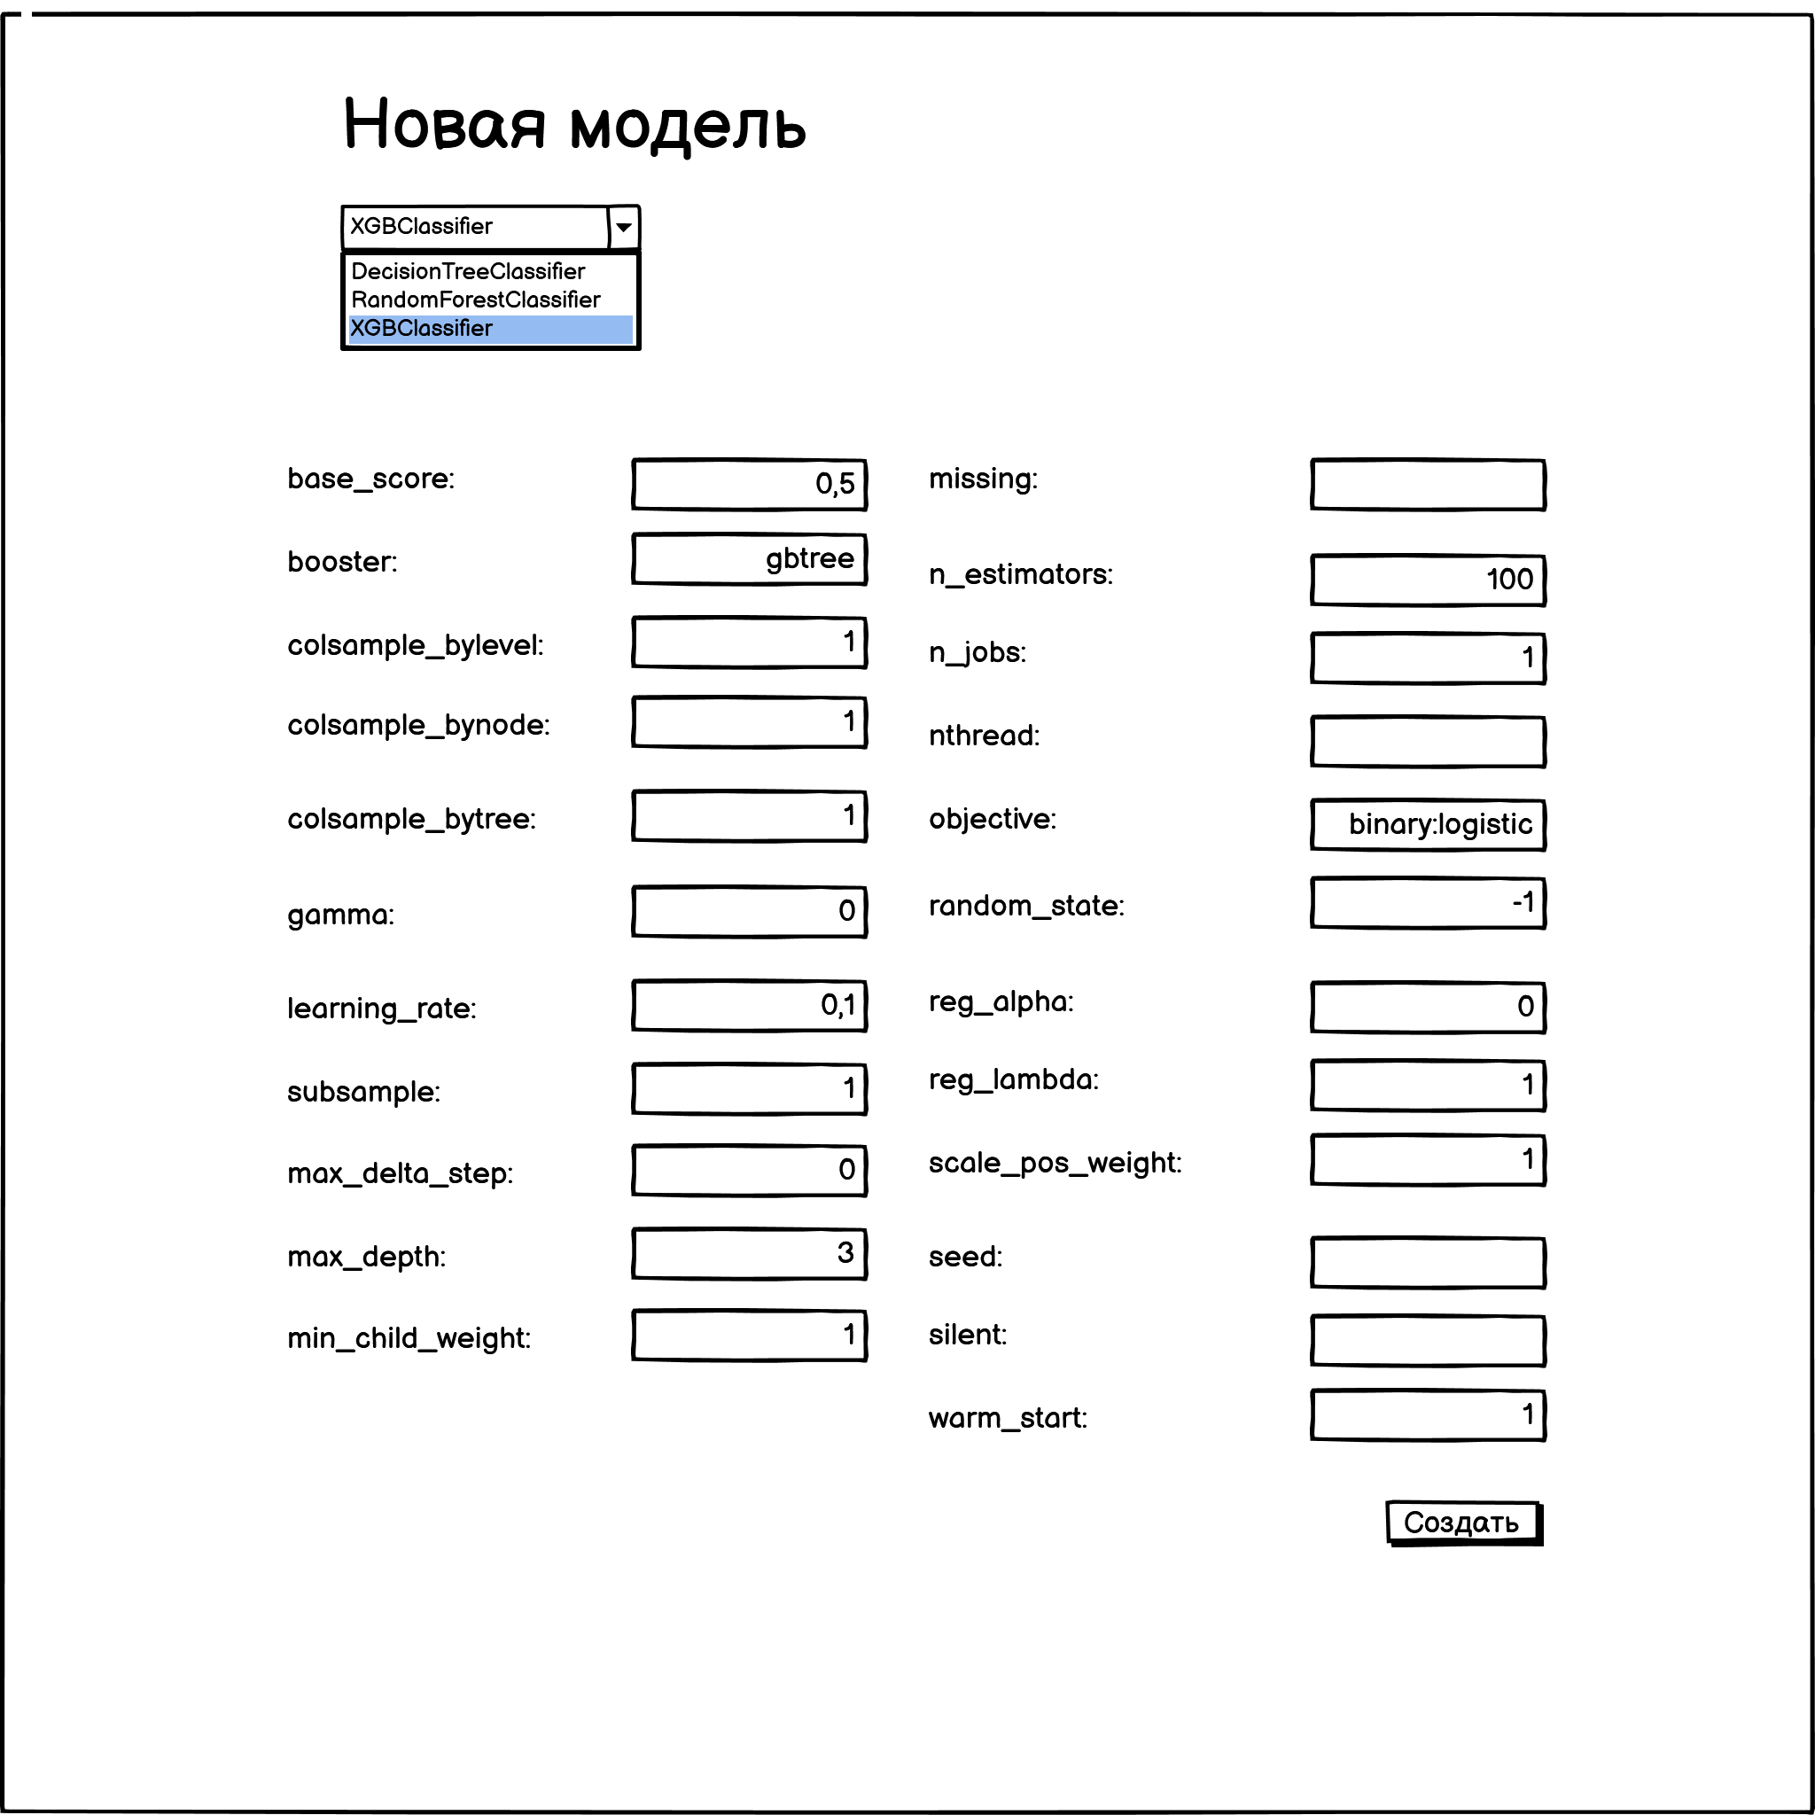

Рисунок 39 Пример размещения элементов в модальном окне с созданием новой модели машинного обучения

**Требования к представлению страницы списка пользователей веб-приложения.**

Страница выбора списка пользователей должна содержать кнопку «Выйти», позволяющую выйти из своей учётной записи. Таблицу пользователей с их идентификационным номером, датой регистрации, логином, паролем, статусом, удалён пользователь или нет, надписью «изменить», если пользователь не удалён, позволяющей перейти в раздел изменения данных о пользователе. Надписью «удалить», если пользователь не удалён, позволяющей изменить статус пользователя на «true» или надписью «Восстановить», позволяющей изменить статус пользователя на «false».

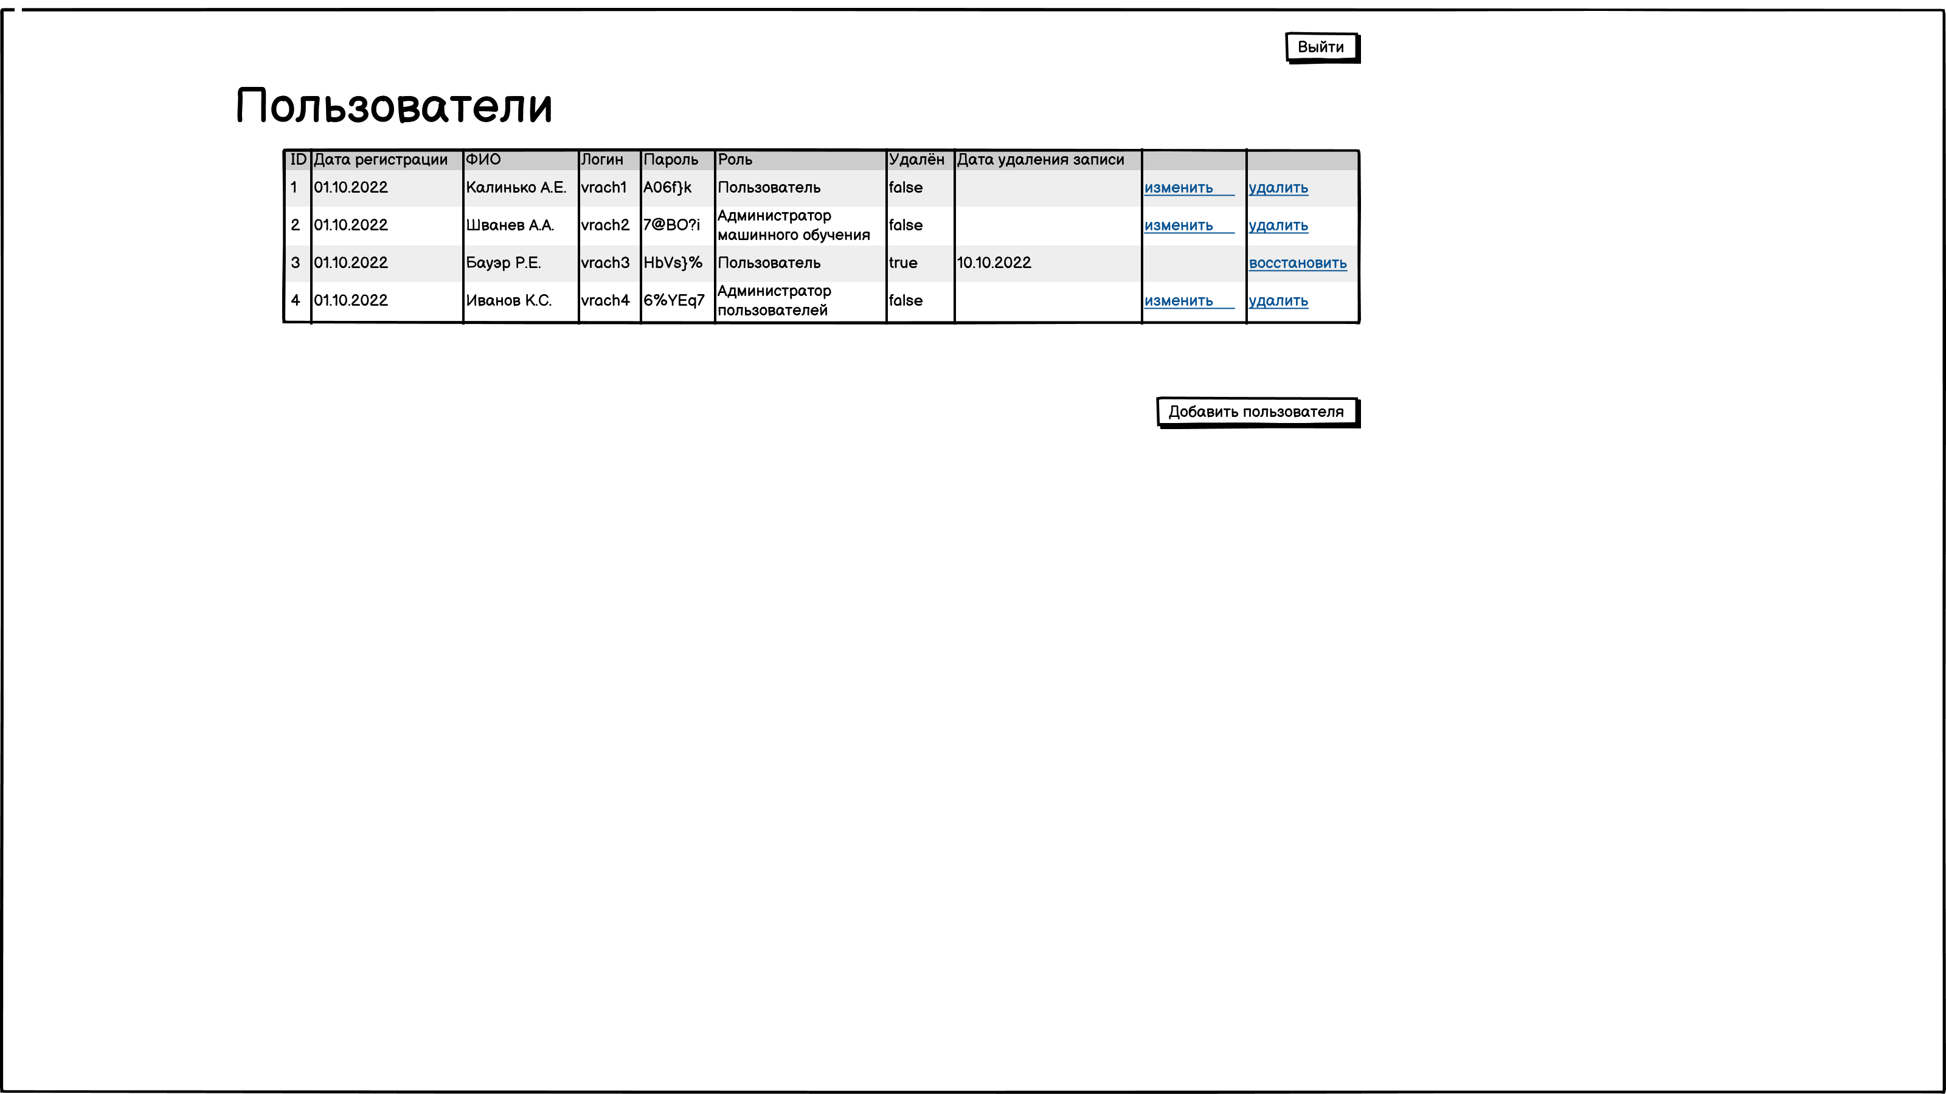

Рисунок 40 Пример размещения элементов на странице со списком пользователей

**Требования к представлению страницы добавления нового пользователя веб-приложения.**

Страница добавления нового пользователя должна содержать навигационную строку, позволяющую перейти на предыдущую страницу. Соответствующие поля для заполнения. Кнопку «Сгенерировать» для случайной генерации пароля. Выпадающий список с пользовательскими ролями. Кнопку «Добавить», добавляющую нового пользовтеля в список существующих.

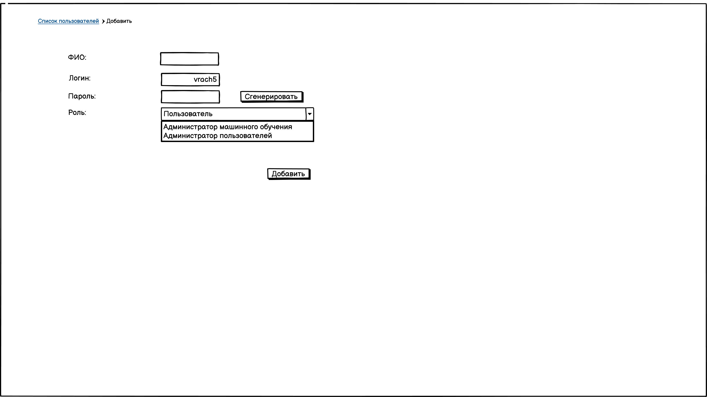

Рисунок 41 Пример размещения элементов на странице добавления нового пользователя

**Требования к представлению страницы изменения данных о пользователе веб-приложения.**

Страница изменения данных о пользователе должна содержать навигационную строку, позволяющую перейти на предыдущую страницу. Соответствующие поля для перезаполнения. Выпадающий список с пользовательскими ролями. Кнопку «Сохранить», сохраняющую все изменения.

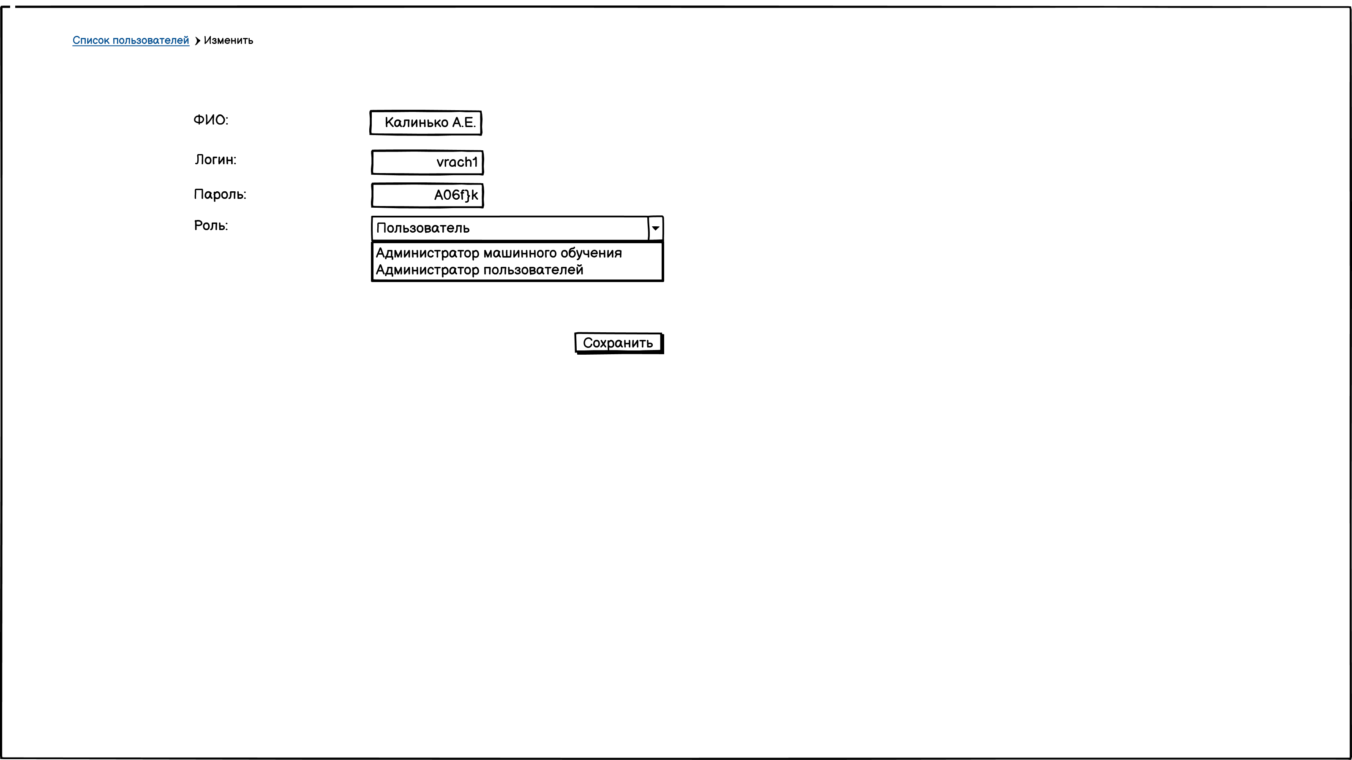

**Функциональные требования:**

* Администратор Пользователей
  + Просмотр личных данных пользователей
  + Редактирование личных данных пользователей
* Администратор машинного обучения
  + Выбор модели машинного обучения
  + Загрузка данных для дообучения модели
  + Создание новых моделей машинного обучения
* Пользователь
  + Редактирование данных о пациентах
  + Добавление новых пациентов
  + Составление отчётов на основе имеющихся данных

**Карта сайта:**

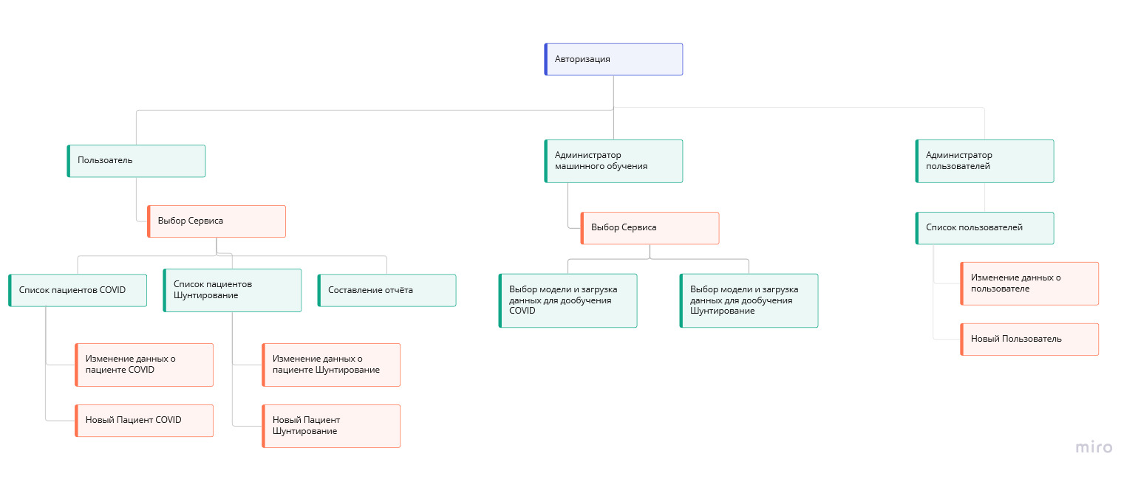

### Требования к разделению доступа

Ни один из разделов веб-приложения не должен открываться без аутентификации пользователя.  
После прохождения аутентификации система должна проверять полномочия пользователя. Пользователю должен открываться доступ к разделам, соответствующих его роли.

### Требования к видам обеспечения

### Требования к информационному обеспечению

**Требования к хранению данных**

**Требования к языкам программирования**

**Требования к организации гиперссылок**

**Требования к объему одной страницы**

### Требования к программному обеспечению

**Серверная часть:**

**Клиентская часть:**

### Требования к техническому обеспечению

**Серверная часть:**

**Клиентская часть:**

### Требования к лингвистическому обеспечению

Веб-приложение должно быть выполнено на русском языке.

### Требования к эргономике и технической эстетике

### Требования к приемке-сдаче проекта